ANÁLISIS DEL SECTOR

(Subsección 6 del Decreto 1082 de 2015)
El presente documento tiene como propósito dar cumplimiento a lo definido en el Decreto 1082 de 2015, el cual en la subsección 6 textualmente expresa: “La Entidad Estatal debe hacer durante la etapa de planeación el análisis necesario para conocer el sector relativo al objeto del Proceso de Contratación desde la perspectiva legal, comercial, financiera, organizacional, técnica, y de análisis de riesgo. La Entidad Estatal debe dejar constancia de este análisis en los Documentos del Proceso”.

El presente estudio de sector se realiza dando cumplimiento al Artículo 2.2.1.1.1.6.1. Deber de análisis de las Entidades Estatales del Decreto 1082 de 2015 y el Manual de Colombia Compra Eficiente titulado “Guía para la Elaboración de Estudios del Sector” actualizado al 2025 Decreto 142 de 2023, donde se impone la obligación a la entidad estatal, en este caso el Fondo de Desarrollo Local de Usaquén , para conocer el sector relativo al objeto contractual, materializando los principios de planeación, de responsabilidad y de transparencia consagrados en la Ley 80 de 1993 y la Ley 1474 de 2011.

El Artículo 15 del Decreto 1510 de 2013 establece que las Entidades Estatales deben analizar el sector, es decir, el mercado relativo al objeto del Proceso de Contratación, desde la perspectiva legal, comercial, financiera, organizacional, técnica y de análisis de Riesgo. El resultado del análisis debe plasmarse en los estudios y documentos previos del Proceso de Contratación. La importancia de realizar este análisis ha sido recalcada en las recomendaciones que la Organización de Cooperación y de Desarrollo Económicos (OCDE) le ha formulado al Gobierno Nacional, las cuales constituyen buenas prácticas en materia de promoción de la competencia en la contratación pública.

OBJETIVO DEL ESTUDIO DEL SECTOR.
Identificar y analizar proveedores, productos y precios requeridos para establecer comparación y asignación de valores a bienes y/o servicios relativos al objeto del proceso de contratación desde la perspectiva legal, comercial, financiera, organizacional, técnica y de análisis de riesgo.

ALCANCE.
Seleccionar y comparar económicamente bienes y servicios que satisfagan las necesidades objeto de contratación, y permitir establecer el contexto financiero, económico y competitivo dentro de los procesos contractuales.

ESTRUCTURA DEL ANÁLISIS DEL SECTOR.
El presente análisis contiene frente al sector Servicios.
  - ASPECTOS GENERALES
  - Contexto económico
  - Contexto Técnico
  - Contexto Regulatorio
  - COMPORTAMIENTO DEL GASTO HISTORICO
  - ESTUDIO DE LA OFERTA
  - ESTUDIO DE MERCADO
  - CONCLUSIONES

INTRODUCCIÓN

El presente análisis del sector tiene como propósito identificar las condiciones económicas, técnicas, comerciales y competitivas del mercado relacionado con el suministro de equipos tecnológicos destinados al fortalecimiento de la seguridad y la convivencia ciudadana, con el fin de soportar el proceso de contratación adelantado por el Fondo de Desarrollo Local de Usaquén. En este sentido, se estudia el comportamiento del mercado de proveedores de soluciones de videovigilancia, sistemas de alarma comunitaria, equipos de comunicación y demás elementos que integran los kits tecnológicos requeridos, evaluando aspectos como la oferta disponible, la capacidad de los proveedores, la dinámica del sector, las condiciones de competencia y los factores que pueden incidir en la ejecución del contrato. Lo anterior permite establecer un panorama actualizado del mercado, promover la pluralidad de oferentes y garantizar que el proceso contractual se desarrolle bajo criterios de eficiencia, transparencia y selección objetiva, asegurando la adquisición de bienes que cumplan con las especificaciones técnicas requeridas y contribuyan al fortalecimiento de las capacidades comunitarias para la prevención, la alerta temprana y la corresponsabilidad en la gestión de la seguridad y la convivencia en la localidad de Usaquén, en concordancia con los lineamientos del Proyecto de Inversión 2559 y el Plan de Desarrollo Local "Usaquén Camina Segura 2025-2028"

ASPECTOS GENERALES
La actividad económica está dividida en sectores, cada sector se refiere a una parte de la actividad económica cuyos elementos tienen características comunes, guardan una unidad y se diferencian de otras agrupaciones. Su división se realiza de acuerdo con los procesos de producción que ocurren al interior de cada uno de ellos. Según la división de la economía clásica, los sectores de la economía son los siguientes:

- Sector primario o sector Agropecuario.
- Sector secundario o sector Industrial.
- Sector terciario o sector de Servicios.

Clasificador de bienes y servicios

Clasificación UNSPSC | Segmento | Familia | Clase | Nombre del producto
32151802 | 32000000 | 32150000 | 32151800 | Módulo de control de seguridad
43201831 | 43000000 | 43200000 | 43201800 | Unidad de memoria de telecomunicaciones
46171602 | 46000000 | 46170000 | 46171600 | Alarmas de seguridad
46171604 | 46000000 | 46170000 | 46171600 | Sistemas de alarma
46171610 | 46000000 | 46170000 | 46171600 | Cámaras de Seguridad
46171612 | 46000000 | 46170000 | 46171600 | Monitores de video
46171619 | 46000000 | 46170000 | 46171600 | Sistemas de seguridad o de control de acceso
46171621 | 46000000 | 46170000 | 46171600 | Grabadoras de video o audio de vigilancia
72151703 | 72000000 | 72150000 | 72151700 | Servicio de instalación de sistemas de alarmas contra robo y detección de fuego
81111801 | 81000000 | 81110000 | 81111800 | Seguridad de los computadores, redes o internet
81111809 | 81000000 | 81110000 | 81111800 | Servicio de instalación de sistemas
86101709 | 86000000 | 86100000 | 86101700 | Servicios de capacitación en seguridad
92101501 | 92000000 | 92100000 | 92101500 | Servicios de vigilancia
92121701 | 92000000 | 92120000 | 92121700 | Vigilancia o mantenimiento o monitoreo de alarmas

Este conjunto de códigos UNSPSC define un mercado que corresponde al sector de seguridad electrónica y vigilancia, un sector híbrido que combina bienes tecnológicos, servicios técnicos y servicios operativos de seguridad. En el extremo de los bienes se encuentran los equipos que conforman la infraestructura física de vigilancia módulos de control de seguridad, unidades de memoria para telecomunicaciones, alarmas, sistemas de alarma, cámaras de seguridad, monitores de video y grabadoras de video o audio, es decir, la oferta típica de fabricantes y distribuidores de tecnología CCTV, control de acceso y detección.

A esto se suma un componente de servicios técnicos de instalación, que incluye tanto la instalación de sistemas de alarmas contra robo y detección de incendios como la instalación de sistemas en general, actividad que normalmente ejecutan empresas integradoras especializadas en infraestructura de seguridad. El sector también incorpora un eslabón de ciberseguridad, representado por los servicios de seguridad de computadores, redes e internet, lo cual refleja la convergencia creciente entre la seguridad física (cámaras IP, sistemas conectados) y la seguridad informática. Finalmente, el sector se cierra con servicios operativos y de talento humano: capacitación en seguridad, vigilancia física y monitoreo o mantenimiento de alarmas, actividades que en Colombia están reguladas y supervisadas por la Superintendencia de Vigilancia y Seguridad Privada, lo que introduce una barrera regulatoria (licencias) que no aplica de igual forma a los proveedores de equipos.

En resumen, estos códigos describen la cadena de valor completa de un proyecto de seguridad integral diseño, suministro de equipos, instalación, monitoreo y vigilancia humana, un patrón de contratación muy común en entidades públicas que buscan blindar sus instalaciones con soluciones combinadas de hardware, software y personal.

Contexto económico
Productos Incluidos dentro del Sector.

Los códigos UNSPSC asociados al presente proceso corresponden al mercado de la seguridad electrónica, videovigilancia, control de acceso y servicios especializados de seguridad, un sector que ha experimentado un crecimiento sostenido en Colombia impulsado por el aumento de la inversión pública y privada en infraestructura tecnológica para la protección de personas, bienes e información. La transformación digital, la incorporación de tecnologías como el Internet de las Cosas (IoT), la inteligencia artificial aplicada al análisis de video, el almacenamiento en la nube y la convergencia entre la seguridad física y la ciberseguridad han incrementado la demanda de soluciones integrales que combinan hardware, software y servicios especializados.

En este contexto, el mercado no solo comprende la fabricación y comercialización de equipos como cámaras de seguridad, sistemas de alarma, módulos de control, grabadores de video y dispositivos de almacenamiento, sino también actividades de instalación, integración, mantenimiento, monitoreo y capacitación, conformando una cadena de valor con una amplia participación de fabricantes, distribuidores, integradores tecnológicos y empresas de vigilancia.

Por otro lado,en Colombia, el sector se encuentra respaldado por un entorno favorable derivado de las inversiones que realizan las entidades públicas para fortalecer la seguridad ciudadana, la protección de infraestructura crítica y la implementación de estrategias de ciudades inteligentes, generando una demanda permanente de soluciones tecnológicas que permitan mejorar la prevención, la capacidad de respuesta y el monitoreo de eventos. Adicionalmente, la participación de empresas nacionales e internacionales ha incrementado la competencia del mercado, favoreciendo la disponibilidad de equipos con mayores capacidades tecnológicas, mejores condiciones de precio y servicios de valor agregado, lo que contribuye a fortalecer la eficiencia de los procesos de contratación pública relacionados con seguridad electrónica y vigilancia.

Agentes que componen el Sector.
Denominamos agente económico a cualquiera de las partes que hacen posible la actividad económica. Así, dentro de la actividad económica y del proceso económico en general podemos encontrarnos con diferentes agentes. Estos agentes pueden participar o tomar decisiones en forma de productores, consumidores, ahorradores o incluso inversores. Para este caso, los agentes que componen el sector terciario o sector servicios son aquellos actores que realizan las siguientes funciones:

  - Oferentes (productores y ejecutores)
Los oferentes son los encargados de proveer los bienes, servicios y mano de obra necesarios para los diferentes tipos de actividades.

Nombre del actor | Rol / Función | Empresa / Institución representativa
Fabricantes de equipos de seguridad | Diseñan y producen cámaras, grabadores, sistemas de alarma, control de acceso y demás dispositivos tecnológicos. | Hikvision Colombia S.A.S., Dahua Technology Colombia S.A.S., Axis Communications Colombia S.A.S., Bosch Security Systems.
Distribuidores mayoristas. | Importan y comercializan equipos de seguridad a integradores, empresas y entidades públicas. | Intcomex Colombia S.A.S., Nexsys de Colombia S.A.S., MPS Mayorista de Colombia S.A.S., Licencias OnLine Colombia S.A.S.
Integradores de seguridad electrónica | Diseñan, suministran, instalan, configuran e integran soluciones completas de seguridad electrónica y videovigilancia. | Securitas Technology Colombia S.A.S., ADT Security Services de Colombia S.A.S., G4S Secure Solutions Colombia S.A.S., Ingeal S.A.S.
Empresas de vigilancia y monitoreo | Prestan servicios de monitoreo remoto de alarmas, reacción y vigilancia física conforme a la regulación vigente. | Prosegur Colombia S.A., Seguridad Atlas Ltda., Andina de Seguridad del Valle Ltda., Vise Ltda..
Ingram Micro Colombia | Mayorista distribuidor – importador y distribuidor oficial de múltiples marcas en Colombia | Ingram Micro Colombia S.A.S.
Empresas de ciberseguridad | Implementan soluciones para la protección de redes, servidores y plataformas que soportan los sistemas de seguridad electrónica. | GBM Colombia S.A.S., SONDA Colombia S.A., IBM Colombia & Cía. S.C.A..

  - Reguladores y entidades públicas
Encargados que definen las reglas, políticas, normativas y controlan el correcto desarrollo del sector.

Nombre del actor | Rol / Función
Superintendencia de Vigilancia y Seguridad Privada (SVSP) | Ejerce la inspección, vigilancia y control sobre las empresas de vigilancia y seguridad privada, así como sobre las actividades de monitoreo de alarmas, centrales de monitoreo y demás servicios regulados por el Decreto Ley 356 de 1994 (Estatuto de Vigilancia y Seguridad Privada).
Ministerio de Defensa Nacional | Formula las políticas nacionales en materia de vigilancia y seguridad privada y orienta el funcionamiento del sector a través de la Superintendencia de Vigilancia y Seguridad Privada.
Ministerio de Tecnologías de la Información y las Comunicaciones (MinTIC) | Regula el uso de las tecnologías de la información y las comunicaciones, administra el espectro radioeléctrico y establece lineamientos para las redes y equipos de telecomunicaciones utilizados por los sistemas de seguridad electrónica..
Comisión de Regulación de Comunicaciones (CRC) | Expide la regulación técnica aplicable a las redes y servicios de telecomunicaciones que soportan los sistemas de videovigilancia, monitoreo remoto y transmisión de datos.
Superintendencia de Industria y Comercio (SIC) | Vigila el cumplimiento de las normas de protección de datos personales, reglamentos técnicos, metrología legal y protección al consumidor en la comercialización de equipos tecnológicos de seguridad.
ICONTEC | Desarrolla normas técnicas y certificaciones voluntarias relacionadas con la calidad de equipos, instalaciones eléctricas, sistemas de gestión y buenas prácticas aplicables al sector de seguridad electrónica.

  - Consumidores / usuarios
Beneficiarios por la realización de estas actividades.
Nombre del actor | Rol / Función | Empresa / Institución representativa
Entidades públicas | Adquieren sistemas de seguridad para proteger instalaciones, bienes públicos, funcionarios y fortalecer la seguridad ciudadana. | Alcaldías Locales, Gobernaciones, Alcaldías Municipales, Ministerio de Defensa, Policía Nacional, Fiscalía General de la Nación, Rama Judicial, INPEC, entidades descentralizadas..
Entidades territoriales | Implementan proyectos de seguridad ciudadana mediante sistemas de videovigilancia, alarmas comunitarias y control de acceso. | Alcaldía Mayor de Bogotá, Secretaría Distrital de Seguridad, Convivencia y Justicia, Fondos de Desarrollo Local.
Empresas del sector privado | Invierten en soluciones de seguridad para proteger activos, empleados, clientes e infraestructura. | Bancolombia, Grupo Éxito, Ecopetrol, centros comerciales, parques industriales, empresas manufactureras y de servicios
Sector salud | Implementa sistemas de videovigilancia y control de acceso para proteger pacientes, personal e infraestructura hospitalaria. | Hospitales, clínicas, EPS e IPS.

A continuación se presenta una lista de agremiaciones, redes y organizaciones que inciden directamente en el proceso de la dotación de kits de seguridad

AGREMIACIONES, ASOCIACIONES Y ORGANIZACIONES DEL SECTOR

Fedeseguridad (Federación Colombiana de Empresas de Vigilancia y Seguridad Privada): Gremio que representa a las empresas de vigilancia y seguridad privada en Colombia, promoviendo el fortalecimiento del sector, la capacitación y el cumplimiento de la normatividad.

Consejo Colombiano de Seguridad (CCS): Organización sin ánimo de lucro dedicada a promover la seguridad integral, la gestión del riesgo, la seguridad industrial y la protección de activos mediante capacitación, investigación y certificación.

ASIS International – Capítulo Colombia: Asociación internacional que reúne profesionales de la seguridad física, electrónica, ciberseguridad y gestión de riesgos, impulsando estándares y buenas prácticas internacionales.

Cámara Colombiana de Informática y Telecomunicaciones (CCIT): Gremio que agrupa a empresas del sector TIC y promueve el desarrollo tecnológico, la transformación digital y la ciberseguridad, aspectos fundamentales para los sistemas de seguridad electrónica.

ANDI – Cámara de la Industria Digital y TIC: Dependencia de la Asociación Nacional de Empresarios de Colombia que impulsa la innovación, la transformación digital y el desarrollo de tecnologías aplicadas a la seguridad electrónica.

ICONTEC (Instituto Colombiano de Normas Técnicas y Certificación): Organismo Nacional de Normalización que desarrolla normas técnicas y certificaciones relacionadas con la calidad, instalaciones y sistemas tecnológicos utilizados en el sector.

Asobancaria: Gremio del sector financiero que promueve buenas prácticas en seguridad física, electrónica y ciberseguridad para la protección de las entidades financieras.

Camacol (Cámara Colombiana de la Construcción): Gremio del sector constructor que fomenta la incorporación de sistemas de videovigilancia, control de acceso y automatización en proyectos de infraestructura y edificaciones.

Superintendencia de Vigilancia y Seguridad Privada (SVSP): Entidad estatal encargada de la inspección, vigilancia y control de las empresas de vigilancia y seguridad privada, siendo el principal referente institucional del sector.

Estos son los agentes que componen el sector

Cifras totales de ventas y Perspectiva de crecimiento, inversión y ventas y Variables económicas que afectan el sector

Para analizar de manera completa cada sector debemos partir del marco de referencia nacional y global. Que puede ser leído desde los datos del PIB.

Análisis nacional e internacional

CONTEXTO ECONÓMICO INTERNACIONAL Y NACIONAL
El escenario económico internacional continúa caracterizándose por un proceso de recuperación gradual, pese a enfrentar desafíos como la persistencia de presiones inflacionarias, la volatilidad derivada de los conflictos geopolíticos y las restricciones que aún afectan el comercio mundial. En este contexto, la economía global ha mostrado una mayor resiliencia de la prevista, alcanzando una proyección de crecimiento cercana al 2,7 % para 2025, según estimaciones del Banco Mundial. No obstante, este comportamiento sigue siendo inferior al promedio registrado antes de la pandemia, evidenciando una expansión moderada que limita la generación de empleo y la mejora del bienestar, especialmente en las economías emergentes (Banco Mundial, 2025).

En el caso de América Latina y el Caribe, las perspectivas continúan siendo moderadas. Para 2026 se prevé un crecimiento aproximado del 2,3 %, impulsado principalmente por la estabilización macroeconómica, aunque condicionado por factores estructurales como los bajos niveles de inversión, las limitaciones fiscales y el reducido crecimiento de la productividad. Estos elementos continúan restringiendo la capacidad de la región para acelerar su desarrollo económico y fortalecer su competitividad internacional (Banco Mundial, 2025).

Entre las principales economías latinoamericanas, Brasil y Chile mantienen expectativas de crecimiento cercanas al 2 % y 3 %, respectivamente, reflejando una recuperación progresiva de la actividad económica. Sin embargo, ambos países aún enfrentan retos asociados a la desaceleración del comercio internacional, la incertidumbre política y la necesidad de preservar la estabilidad de sus finanzas públicas, condiciones que continúan limitando un crecimiento más robusto (Banco Mundial, 2025).

Para Colombia, las proyecciones apuntan a una expansión cercana al 2,6 % en el mediano plazo, sustentada en una recuperación gradual del consumo interno, una mayor dinámica de la inversión privada y el comportamiento favorable de sectores estratégicos como el minero-energético. No obstante, la evolución de la economía colombiana seguirá estrechamente ligada a factores externos, entre ellos la demanda internacional de materias primas y la estabilidad de los mercados financieros globales (Banco Mundial, 2025).

Por su parte, Argentina registraría una de las tasas de crecimiento más altas de la región durante el corto plazo, principalmente como consecuencia del efecto estadístico derivado de la recuperación después de un período de fuerte contracción económica. Sin embargo, persisten importantes desafíos relacionados con la inflación, la volatilidad cambiaria y los desequilibrios fiscales, aspectos que podrían afectar la sostenibilidad de este proceso de recuperación (Banco Mundial, 2025).

En contraste, México mantiene las perspectivas de crecimiento más moderadas entre las principales economías latinoamericanas. Para 2025 se estima una expansión cercana al 0,2 %, con una recuperación hacia el 1,3 % en 2026, influenciada principalmente por la desaceleración de la economía estadounidense, su principal socio comercial, así como por un contexto internacional menos dinámico para el comercio exterior y la inversión (Banco Mundial, 2025).

América Latina y el Caribe: Novedades recientes
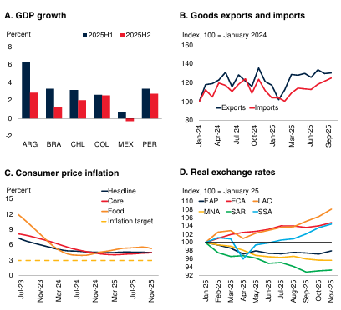

Fuente: Banco Mundial

La evolución de los índices de comercio exterior, calculados con base 100 en enero de 2024, evidencia diferencias significativas en la dinámica de las exportaciones e importaciones. Mientras las importaciones presentan un comportamiento relativamente estable, las exportaciones registran variaciones de mayor magnitud, reflejando una mayor sensibilidad frente a las condiciones del mercado internacional. Este comportamiento responde, en gran medida, a la incertidumbre generada por cambios en la política comercial y a las decisiones estratégicas de los agentes económicos para anticiparse a la entrada en vigor de nuevas medidas arancelarias o restricciones al comercio, tal como lo señala el Banco Mundial (2025).

Posteriormente, una vez implementadas dichas medidas, los flujos comerciales tienden a normalizarse como resultado de los procesos de ajuste realizados por las empresas. Entre estos ajustes se encuentran la reorganización de las cadenas de abastecimiento, la búsqueda de nuevos proveedores, la diversificación de mercados de destino y la reducción de inventarios acumulados durante las etapas previas. Estas decisiones han generado oscilaciones en el volumen del comercio internacional, en un contexto caracterizado por una mayor incertidumbre económica, el fortalecimiento de políticas proteccionistas y el incremento de las tensiones comerciales entre las principales economías del mundo (Banco Mundial, 2025).

Las proyecciones internacionales muestran que esta tendencia continuará durante los próximos años. Después de un crecimiento estimado del 3,4 % en 2025, el comercio mundial reduciría su ritmo de expansión hasta aproximadamente 2,2 % en 2026, debido al menor dinamismo de la demanda global y a los efectos persistentes de las barreras comerciales implementadas en distintos mercados, factores que limitan el intercambio internacional de bienes y servicios (Banco Mundial, 2025).

De manera complementaria, el comercio internacional atraviesa un proceso de transformación derivado de la reorganización de las cadenas globales de suministro. La necesidad de disminuir la dependencia de determinados países, fortalecer la resiliencia logística y reducir la exposición a riesgos geopolíticos ha impulsado estrategias de diversificación de proveedores y relocalización de actividades productivas. Como consecuencia, se han modificado los flujos tradicionales de exportación e importación, configurando un entorno comercial más dinámico, competitivo y sujeto a continuos procesos de adaptación por parte de las empresas y los gobiernos (Banco Mundial, 2025).

Resumen del pronóstico para América Latina y el Caribe Comparación entre proyecciones de Junio a de 2025 a Diciembre de 2025
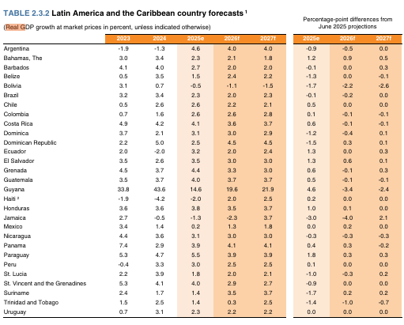

Fuente: Banco mundial

Las proyecciones de inflación muestran una tendencia descendente tanto para la inflación total como para la inflación subyacente durante el período comprendido entre 2023 y 2025, reflejando los resultados de las políticas monetarias implementadas por los principales bancos centrales. El mantenimiento de tasas de interés elevadas ha contribuido a contener el exceso de demanda y a reducir la liquidez disponible en la economía, favoreciendo un proceso gradual de convergencia hacia niveles de inflación más bajos y estables (Banco Mundial, 2025).

Este proceso también ha sido favorecido por la normalización progresiva de las cadenas globales de suministro. La recuperación de la capacidad productiva, la reducción de las restricciones logísticas y una mayor disponibilidad de insumos han permitido disminuir los costos de producción y transporte, mitigando las presiones sobre los precios de bienes y servicios que se intensificaron durante los años posteriores a la pandemia (Banco Mundial, 2025).

No obstante, la evolución de la inflación continúa siendo heterogénea entre los distintos componentes de la canasta de consumo. En particular, los alimentos mantienen una mayor volatilidad debido a la incidencia de factores externos como eventos climáticos extremos, conflictos geopolíticos y variaciones en los precios internacionales de fertilizantes, energía y otras materias primas. Estas fluctuaciones afectan con mayor intensidad a los hogares de menores ingresos, dado que una proporción significativa de su gasto se concentra en bienes de primera necesidad, incrementando su vulnerabilidad frente a los cambios en los precios (Banco Mundial, 2025).

En este contexto, los objetivos de inflación cercanos al 3 % establecidos por numerosos bancos centrales constituyen un referente para alcanzar la estabilidad macroeconómica. Mantener la inflación dentro de estos rangos contribuye a fortalecer la confianza de consumidores e inversionistas, reducir la incertidumbre sobre las decisiones económicas y crear un entorno más favorable para el crecimiento sostenible de la inversión, el consumo y la actividad productiva (Banco Mundial, 2025).

Por otra parte, el comportamiento del tipo de cambio real continúa siendo un elemento determinante para evaluar la competitividad de las economías frente al mercado internacional. Este indicador incorpora tanto las variaciones de las tasas de cambio nominales como las diferencias de inflación entre países, permitiendo medir la capacidad relativa para competir en los mercados externos. Un aumento del índice suele reflejar una apreciación real de la moneda, mientras que una disminución indica una depreciación, situación que puede favorecer las exportaciones, aunque también incrementa el costo de las importaciones.

El Banco Mundial señala que la evolución del tipo de cambio real depende en gran medida de las condiciones financieras internacionales y de los movimientos de capital. En periodos de elevada incertidumbre global, los inversionistas suelen trasladar sus recursos hacia economías consideradas de menor riesgo, generando presiones depreciatorias sobre las monedas de los países emergentes. En contraste, cuando mejora el entorno económico internacional y aumenta el apetito por el riesgo, parte de estos flujos retorna hacia las economías en desarrollo, fortaleciendo temporalmente sus monedas y contribuyendo a mejorar sus indicadores macroeconómicos (Banco Mundial, 2025).

De cara a los próximos años, el panorama económico continúa condicionado por diversos factores de riesgo, entre ellos la persistencia de conflictos geopolíticos, el incremento de las tensiones comerciales, los elevados niveles de endeudamiento público y privado y la creciente incidencia de fenómenos climáticos extremos sobre actividades estratégicas como la agricultura, la producción energética y las cadenas de abastecimiento. Estos elementos podrían limitar el crecimiento económico y generar nuevos episodios de volatilidad en los mercados internacionales (Banco Mundial, 2025).

Asi mismo, uno de los principales desafíos para las economías emergentes será la capacidad de generar suficientes oportunidades de empleo para absorber el crecimiento de la población en edad de trabajar. De acuerdo con las estimaciones del Banco Mundial, cerca de 1.200 millones de personas ingresarán al mercado laboral de estas economías antes de 2035, lo que exigirá políticas orientadas a fortalecer la inversión productiva, elevar la productividad, impulsar la innovación y mejorar la formación del capital humano como condiciones fundamentales para alcanzar un crecimiento económico inclusivo y sostenible (Banco Mundial, 2025).

Principales riesgos políticos que inquietan la economía colombiana en 2025 (Corficolombiana)1.

Durante los últimos años, la economía colombiana ha entrado en una etapa de crecimiento más moderado, influenciada por un entorno de altas tasas de interés, una inflación que continúa por encima de los niveles objetivo y una menor dinámica de la inversión. De acuerdo con las proyecciones de Corficolombiana, el crecimiento potencial del país se ubica actualmente entre 2,5 % y 2,8 %, cifras inferiores a las observadas antes de la pandemia, cuando la economía colombiana mantenía un ritmo cercano al 3,7 % anual. Este comportamiento refleja una reducción en la capacidad estructural del país para expandir su producción y generar un crecimiento sostenido en el largo plazo (Corficolombiana, 2025).

Uno de los factores que explica este menor desempeño es la disminución en la inversión productiva, situación que ha limitado la renovación y ampliación del aparato productivo nacional. La menor formación de capital reduce la capacidad de las empresas para incrementar su productividad, incorporar nuevas tecnologías y desarrollar proyectos de expansión, afectando tanto la competitividad como la generación de empleo y el crecimiento económico futuro (Corficolombiana, 2025).

En este contexto, la formación bruta de capital fijo ha permanecido en niveles históricamente bajos. Entre 2023 y 2025 la inversión representó alrededor del 16,6 % del Producto Interno Bruto, porcentaje considerablemente inferior al registrado antes de la emergencia sanitaria, cuando superaba el 22 % del PIB. Esta reducción evidencia una desaceleración en la creación de infraestructura, maquinaria, edificaciones y demás activos necesarios para fortalecer la capacidad productiva del país y mejorar su desempeño económico (Corficolombiana, 2025).

La contracción de la inversión responde a la combinación de diversos factores económicos e institucionales. El incremento en el costo del financiamiento como consecuencia de la política monetaria restrictiva, la incertidumbre frente al entorno regulatorio y las dificultades asociadas a la seguridad en algunas regiones han reducido el apetito de los inversionistas para desarrollar nuevos proyectos. Esta situación ha impactado especialmente sectores como la infraestructura, la construcción, la vivienda y la energía, actividades que tradicionalmente impulsan el crecimiento, el empleo y la productividad de la economía colombiana (Corficolombiana, 2025).
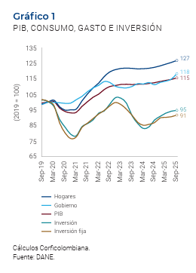

En contraste con la debilidad observada en la inversión, la demanda interna ha sido el principal factor que ha sostenido el desempeño reciente de la economía colombiana. Según Corficolombiana (2025), el consumo de los hogares permanece en niveles superiores a los registrados antes de la pandemia, impulsado por la recuperación gradual del mercado laboral, el aumento de las remesas enviadas por los colombianos en el exterior y el comportamiento favorable de algunos productos de exportación, especialmente el café, que han fortalecido el ingreso disponible de las familias.

Sin embargo, este patrón de crecimiento plantea importantes desafíos para el mediano y largo plazo. El predominio del consumo como principal impulsor de la actividad económica responde, en gran medida, a factores transitorios que podrían perder fuerza con el tiempo, por lo que su capacidad para sostener el crecimiento resulta limitada. Además, cuando el incremento de la demanda interna no está acompañado por un mayor nivel de inversión, se restringe la ampliación de la capacidad productiva y se reducen las posibilidades de incrementar la productividad y la competitividad del país. Esta situación también puede generar presiones sobre el sector externo, al favorecer un aumento de las importaciones y ampliar el déficit en cuenta corriente, dificultando la consolidación de un crecimiento económico equilibrado y sostenible (Corficolombiana, 2025).

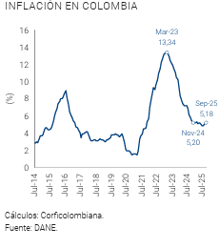

El comportamiento reciente de la inflación en Colombia muestra un proceso de normalización que ha permitido reducir las fuertes presiones sobre los precios observadas durante los últimos años, aunque el ritmo de este ajuste se ha desacelerado. Después de alcanzar niveles cercanos al 13,3 % en marzo de 2023, la variación anual del índice de precios inició una tendencia descendente; sin embargo, la inflación continúa alrededor del 5 %, ubicándose aún por encima del rango objetivo establecido por el Banco de la República, entre 2 % y 4 %, lo que indica que el proceso de convergencia hacia la estabilidad de precios todavía no ha finalizado (Corficolombiana, 2025).

La persistencia de niveles elevados de inflación está asociada principalmente al comportamiento del sector servicios, cuyos precios suelen ajustarse de manera más lenta que los de los bienes. Adicionalmente, la economía colombiana mantiene mecanismos de indexación que trasladan la inflación pasada a diferentes componentes, como contratos, cánones de arrendamiento, tarifas de servicios y negociaciones salariales. Esta dinámica prolonga las presiones inflacionarias y dificulta que la reducción de los precios se produzca con mayor rapidez (Corficolombiana, 2025).

Con el propósito de consolidar el control de la inflación y preservar la estabilidad macroeconómica, el Banco de la República ha mantenido una política monetaria restrictiva mediante tasas de interés superiores a las registradas antes de la pandemia. Aunque esta estrategia ha contribuido a moderar las expectativas inflacionarias y contener el crecimiento de la demanda, también ha incrementado el costo del financiamiento para hogares y empresas. Como consecuencia, se han visto afectadas las decisiones de consumo, ahorro e inversión, generando un entorno financiero más exigente que limita el ritmo de recuperación de la actividad económica y retrasa la ejecución de nuevos proyectos productivos (Corficolombiana, 2025).
1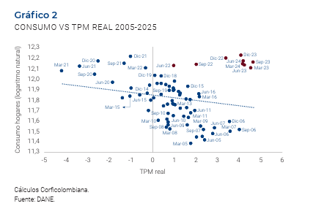

El comportamiento reciente de las tasas de interés ha sido uno de los principales determinantes del entorno económico colombiano. Como respuesta al proceso inflacionario registrado en los últimos años, las autoridades monetarias mantuvieron una postura de política restrictiva que elevó significativamente el costo del dinero frente a los niveles observados antes de la pandemia. Desde 2025, la tasa de intervención del Banco de la República se ha ubicado alrededor del 9,25 %, muy por encima del promedio cercano al 4,75 % que caracterizaba el periodo previo a la emergencia sanitaria, reflejando un escenario financiero más exigente para hogares y empresas (Corficolombiana, 2025).

Este incremento en las tasas ha tenido efectos directos sobre la actividad económica, al encarecer el acceso al crédito y reducir la rentabilidad esperada de nuevas inversiones. Como resultado, numerosas empresas han optado por aplazar o disminuir la ejecución de proyectos de expansión, especialmente aquellas que dependen en mayor medida del financiamiento bancario. Esta situación ha limitado la dinámica de la inversión privada y ha reducido la capacidad de la economía para fortalecer su aparato productivo y sostener un crecimiento de largo plazo (Corficolombiana, 2025).

Adicionalmente, el entorno financiero ha estado influenciado por el incremento de la percepción de riesgo sobre la economía colombiana y por las presiones derivadas del frente fiscal. El aumento de la prima de riesgo país ha elevado el costo del financiamiento tanto para el sector público como para el privado, mientras que el deterioro de las cuentas fiscales ha generado mayores exigencias por parte de los mercados financieros. De acuerdo con Corficolombiana (2025), estos factores han contribuido a mantener condiciones crediticias más restrictivas, incrementando los costos de endeudamiento y moderando el flujo de recursos hacia la inversión y la actividad empresarial.
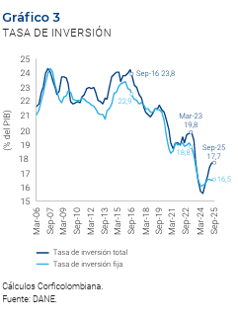

En perspectiva, uno de los principales retos para la economía colombiana consiste en fortalecer nuevamente la inversión como motor del crecimiento y del desarrollo productivo. Sin una recuperación sostenida de la inversión pública y privada, será difícil ampliar la capacidad productiva, impulsar mejoras en la productividad, promover la innovación y consolidar una estructura económica más competitiva. Esta situación también limita las oportunidades de diversificar las exportaciones y de acelerar la convergencia del país hacia niveles de ingreso comparables con otras economías emergentes (Corficolombiana, 2025).

Para revertir este escenario, Corficolombiana destaca la importancia de consolidar un entorno económico e institucional que incentive la inversión de largo plazo. Entre los aspectos prioritarios se encuentran el fortalecimiento de la estabilidad jurídica, la implementación de políticas fiscales sostenibles y la generación de mayor certidumbre regulatoria, especialmente en sectores estratégicos como el energético, la infraestructura y la industria. La articulación de estos factores contribuiría a mejorar la confianza de los inversionistas, facilitar la movilización de capital hacia proyectos productivos y sentar las bases para un crecimiento económico más sólido, resiliente y sostenible durante los próximos años (Corficolombiana, 2025).

Producto Interno Bruto (PIB)

La evolución del Producto Interno Bruto (PIB) de Colombia entre el primer trimestre de 2023 y el primer trimestre de 2026 evidencia un comportamiento de recuperación gradual, aunque acompañado de episodios de desaceleración que reflejan las condiciones económicas del período. Los resultados trimestrales muestran que el crecimiento económico no fue uniforme, sino que estuvo influenciado por factores internos y externos que afectaron el desempeño de los diferentes sectores productivos.

En el transcurso de 2023, la economía inició con una expansión cercana al 2,8 % durante el primer trimestre; sin embargo, el ritmo de crecimiento perdió dinamismo en los meses siguientes. La actividad económica continuó debilitándose hasta registrar una variación negativa cercana al -1,0 % en el tercer trimestre, situación asociada principalmente al impacto de las elevadas tasas de interés, la reducción de la inversión privada y la moderación del consumo, factores que limitaron la capacidad de crecimiento del país durante ese año.

Producto Interno Bruto (PIB) – Tasas de crecimiento anual en volumen 2023 – 2026.
.
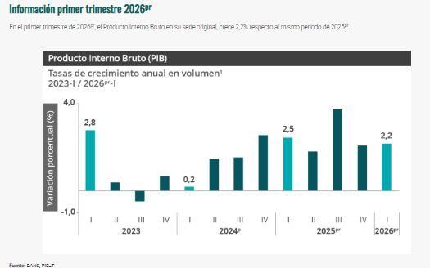
Fuente: DANE
A lo largo de 2024, la actividad económica colombiana continuó mostrando un crecimiento limitado, reflejando un proceso de recuperación aún incipiente. Aunque la economía dejó atrás los resultados más débiles observados en el año anterior, el desempeño permaneció por debajo de los niveles esperados, alcanzando su menor variación en el cuarto trimestre, con un crecimiento cercano al 0,2 %. Este comportamiento estuvo influenciado por las condiciones financieras restrictivas, el elevado costo del crédito y la lenta recuperación de la inversión, factores que limitaron el dinamismo de la demanda agregada y de los sectores productivos.

El panorama comenzó a mejorar durante 2025, cuando la economía presentó una aceleración más consistente del crecimiento. A medida que disminuyeron las presiones inflacionarias y mejoró el desempeño de algunas actividades económicas, el PIB registró incrementos trimestrales cada vez mayores, hasta alcanzar una expansión de 3,8 % en el tercer trimestre, el resultado más favorable del período analizado. Este comportamiento refleja una mayor fortaleza del consumo de los hogares, una recuperación parcial de la actividad empresarial y un entorno macroeconómico que empezó a ofrecer condiciones más favorables para la producción y el comercio.

Las cifras correspondientes al primer trimestre de 2026 muestran que la economía mantiene una tendencia de crecimiento, con una variación anual del 2,2 % frente al mismo período del año anterior. Aunque este resultado confirma la continuidad del proceso de recuperación, también evidencia que el ritmo de expansión sigue siendo moderado y se mantiene cercano a las estimaciones de crecimiento potencial realizadas por organismos como el Banco Mundial y Corficolombiana, las cuales ubican dicho potencial entre 2,5 % y 2,8 % en el mediano plazo.

En conjunto, la evolución del PIB durante el período analizado permite identificar una fase inicial de desaceleración, seguida por un proceso gradual de recuperación económica. Si bien los indicadores muestran una mejora frente a los niveles registrados en 2023 y 2024, el crecimiento continúa condicionado por factores estructurales como la baja inversión, las condiciones de financiamiento aún restrictivas y las limitaciones fiscales, elementos que siguen representando desafíos para alcanzar un crecimiento más sólido, sostenible y cercano a los niveles históricos de la economía colombiana..

PIB Sectorial:

Los resultados del Producto Interno Bruto por actividad económica para el primer trimestre de 2026 muestran que la economía colombiana continuó con una recuperación moderada frente al mismo período de 2025. De acuerdo con el DANE (2026), el valor agregado bruto aumentó 2,2 % en la serie original, mientras que la variación frente al trimestre inmediatamente anterior, corregida por efectos estacionales y de calendario, fue de 0,6 %, confirmando un crecimiento positivo, aunque aún moderado.

El análisis sectorial evidencia que las actividades relacionadas con administración pública, defensa, educación y atención de la salud humana fueron las que registraron el mayor dinamismo, con un crecimiento anual de 5,7 %. Este desempeño refleja el fortalecimiento de la inversión pública y del gasto social, aspecto de especial importancia para el presente proceso de contratación, toda vez que las instituciones educativas oficiales que serán beneficiarias de la dotación hacen parte de este grupo de actividades económicas. Asimismo, las industrias manufactureras y el comercio al por mayor y al por menor presentaron una expansión de 2,9 %, resultado que evidencia un comportamiento favorable en los sectores encargados de la producción, comercialización y distribución de equipos tecnológicos, mercado al que pertenecen los bienes objeto del presente proceso. De igual manera, las actividades financieras y de seguros crecieron 2,8 %, mientras que el sector de información y comunicaciones registró una variación positiva de 1,3 %, manteniendo una tendencia de crecimiento asociada al avance de la transformación digital y al incremento de la demanda de soluciones tecnológicas (DANE, 2026).

Por otro lado, algunas ramas de actividad continuaron mostrando un desempeño desfavorable. La construcción presentó la mayor contracción del período, con una disminución de 5,4 % frente al mismo trimestre del año anterior y de 4,6 % respecto al trimestre inmediatamente anterior en la serie ajustada, resultado que evidencia la persistencia de una baja dinámica en la ejecución de proyectos de infraestructura y edificaciones. Por su parte, la explotación de minas y canteras registró una leve disminución de 0,1 %, reflejando la moderación observada en el sector extractivo. Finalmente, las actividades de agricultura, ganadería, caza, silvicultura y pesca mostraron un crecimiento anual de 1,4 %; sin embargo, al analizar la variación trimestral ajustada se observa una reducción de 0,5 %, lo que sugiere una desaceleración reciente en el comportamiento de este sector (DANE, 2026).
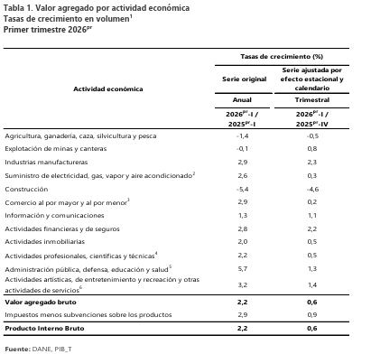
Fuente: DANE

IPC

La gráfica presenta el comportamiento del Índice de Precios al Consumidor (IPC) para junio de 2025 y junio de 2026, comparando la variación mensual, la variación año corrido y la variación anual del total nacional. Los resultados evidencian que, aunque la inflación continúa siendo moderada en términos mensuales, las presiones sobre los precios se intensificaron durante 2026 frente al mismo período del año anterior.

En la variación mensual, el IPC pasó de 0,10 % en junio de 2025 a 0,39 % en junio de 2026, lo que indica un incremento más acelerado de los precios durante el último mes analizado. De igual manera, la inflación año corrido aumentó de 3,74 % a 4,77 %, reflejando que el nivel general de precios acumulado durante el primer semestre de 2026 fue superior al observado en igual período de 2025.
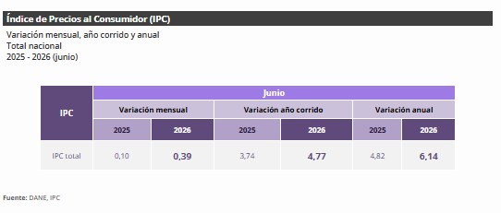
Fuente: DANE

El cambio más significativo se evidencia en la variación anual, que pasó de 4,82 % en junio de 2025 a 6,14 % en junio de 2026. Este resultado muestra una aceleración de la inflación en los últimos doce meses y confirma que el crecimiento de los precios continúa por encima de la meta establecida por el Banco de la República, ubicada entre el 2 % y el 4 %. En consecuencia, el comportamiento del IPC refleja la persistencia de presiones inflacionarias que afectan el poder adquisitivo de los hogares y elevan los costos de producción para las empresas.

Desde la perspectiva del presente proceso de contratación, este comportamiento resulta relevante porque el aumento de la inflación incide directamente en los precios de los bienes y servicios que conforman la cadena de suministro. El incremento de los costos de materias primas, equipos tecnológicos, transporte, almacenamiento y mano de obra puede traducirse en mayores valores de cotización por parte de los proveedores. Por esta razón, es fundamental que el estudio de mercado incorpore información actualizada sobre precios y contemple posibles variaciones derivadas del comportamiento inflacionario, con el fin de establecer un presupuesto oficial acorde con las condiciones económicas vigentes. (DANE, 2026).

Salario Mínimo Mensual Legal Vigente

El salario mínimo se define en Colombia, mediante Decreto Nacional, luego de las correspondientes deliberaciones entre el sector empresarial, gremio de trabajadores y el gobierno nacional. Durante los últimos 10 años la variación anual se ubica en el promedio del 3,5% y 10%, respectivamente.

Tabla 3: Variación del salario mínimo mensual legal vigente 2010-2025

AÑO | SMMLV | VARIACION % ANUAL | DECRETO DEL GOBIERNO NACIONAL
2014 | 616.000 | 4,50% | 3068 del 30 de diciembre de 2013
2015 | 644.350 | 4,60% | 2731 del 30 de diciembre de 2014
2016 | 689.455 | 7,00% | 252 del 30 de diciembre de 2015
2017 | 737.717 | 7,00% | 2209 del 30 de diciembre de 2016
2018 | 781.242 | 5,90% | 2269 del 30 de diciembre de 2017
2019 | 828.116 | 6,00% | 2451 del 27 de diciembre de 2018
2020 | 877.803 | 6,00% | 2360 del 26 de diciembre de 2019
2021 | 908.526 | 3.50% | 1785 del 29 de diciembre de 2020
2022 | 1.000.000 | 10,07% | 1724 del 15 de diciembre de 2021
2023 | 1.160.000 | 16% | 2613 del 28 de diciembre de 2022
2024 | 1.300.000 | 12% | 2292 del 29 de diciembre de 2023
2025 | 1.423.500 | 9.53% | 1572 del 24 de diciembre de 2024
2026 | 1.750.905 | 23% | 0159 del 19 de febrero de 2026.
Fuente: Ministerio del Trabajo

El salario mínimo se define en Colombia, mediante Decreto Nacional, luego de las correspondientes deliberaciones entre el sector empresarial, gremio de trabajadores y el gobierno nacional. Durante los últimos 12 años la variación anual se ubica en el promedio del 9,2% respectivamente.

Encuesta anual de comercio (EAC)
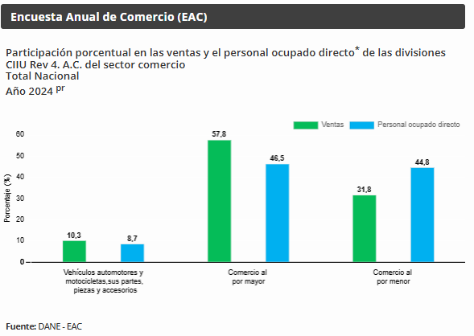
Fuente:Dane

Los resultados de la Encuesta Anual de Comercio (EAC) 2024 del DANE evidencian diferencias significativas entre los segmentos que integran el sector comercio, tanto en su capacidad para generar ingresos como en su aporte al empleo. Esta información permite comprender la estructura económica del sector y la forma en que cada actividad contribuye al desempeño del comercio nacional.

El comercio al por mayor concentra la mayor participación en las ventas del sector, representando el 57,8 % de los ingresos totales. No obstante, su participación en el personal ocupado alcanza el 45,5 %, lo que indica una mayor productividad por trabajador y una operación basada en economías de escala, altos volúmenes de comercialización y procesos logísticos que requieren una menor intensidad de mano de obra en comparación con otros segmentos (DANE, EAC 2024).

Por el contrario, el comercio al por menor presenta una estructura más intensiva en trabajo. Aunque aporta el 31,8 % de las ventas del sector, concentra el 44,8 % del empleo, reflejando la importancia de las actividades relacionadas con la atención directa al consumidor, la operación de establecimientos comerciales y la prestación de servicios asociados a la venta minorista. Esta dinámica convierte a este segmento en uno de los principales generadores de empleo dentro de la economía colombiana, pese a que su participación en los ingresos es menor que la del comercio mayorista (DANE, EAC 2024).

En cuanto al segmento de comercio de vehículos automotores, motocicletas, repuestos y accesorios, su participación es considerablemente menor frente a los demás componentes del sector. Este grupo representa el 10,3 % de las ventas y el 8,7 % del personal ocupado, comportamiento que responde a la especialización de esta actividad y a un mercado con características particulares en términos de oferta, demanda y estructura empresarial (DANE, EAC 2024).

Además , la información permite concluir que el sector comercio presenta una estructura diferenciada, donde el comercio mayorista es el principal generador de ingresos, mientras que el comercio minorista desempeña un papel fundamental en la creación de empleo. Esta distribución evidencia que el impacto económico y social de cada segmento es distinto, aspecto que resulta relevante para el diseño de políticas públicas, el análisis sectorial y la formulación de estrategias orientadas al fortalecimiento del comercio y al desarrollo económico del país (DANE, EAC 2024).

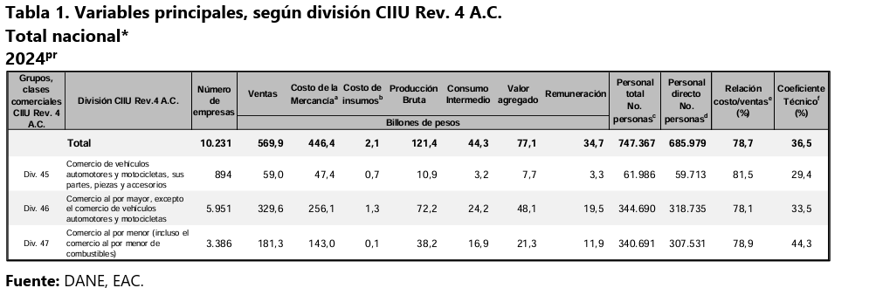
Fuente:Dane

Así mismo, la Encuesta Anual de Comercio (EAC) 2024 del DANE permite identificar la dimensión económica y empresarial del sector comercio en Colombia a partir de indicadores relacionados con el número de empresas, los ingresos operacionales, el valor agregado y la generación de empleo. Los resultados muestran un sector de gran relevancia para la economía nacional, conformado por 10.231 empresas, que en conjunto obtuvieron ingresos cercanos a 569,9 billones de pesos y generaron un valor agregado de 77,1 billones de pesos, evidenciando su aporte significativo al crecimiento económico y al desarrollo productivo del país (DANE, EAC 2024).

El análisis por divisiones económicas evidencia diferencias importantes en la estructura del sector. El comercio al por mayor continúa liderando la actividad comercial al registrar ingresos aproximados de 256,1 billones de pesos, aun cuando está conformado por 2.951 empresas. Esto refleja un mercado integrado por compañías con una elevada capacidad de comercialización y mayores volúmenes de operación. En contraste, el comercio al por menor reúne el mayor número de empresas (3.386), aunque sus ingresos alcanzan alrededor de 143,0 billones de pesos, lo que evidencia una mayor atomización empresarial y establecimientos de menor tamaño. Por su parte, el segmento de vehículos automotores y motocicletas está integrado por 894 empresas, que generan ventas cercanas a 47,4 billones de pesos, manteniendo una participación más reducida dentro del total del sector (DANE, EAC 2024).

Una situación similar se observa al analizar el valor agregado, indicador que refleja la riqueza generada por cada actividad económica. El comercio mayorista aporta aproximadamente 48,1 billones de pesos, consolidándose como el segmento con mayor contribución al valor agregado nacional. Le siguen el comercio al por menor, con 21,3 billones de pesos, y el comercio de vehículos automotores y motocicletas, con 7,7 billones de pesos, lo que confirma la mayor capacidad del comercio mayorista para generar valor económico dentro del sector (DANE, EAC 2024).

Desde la perspectiva laboral, el comportamiento es diferente. El comercio al por menor concentra el mayor número de trabajadores, con 307.531 personas ocupadas, lo que pone de manifiesto su carácter intensivo en mano de obra y su importancia como fuente de empleo formal. Esta característica responde a la necesidad de contar con personal para actividades relacionadas con la atención al cliente, la operación de puntos de venta, la administración comercial y la logística de distribución, funciones que demandan una mayor participación del recurso humano (DANE, EAC 2024).

Por otra parte, la relación entre costos de ventas e ingresos operacionales presenta un comportamiento relativamente homogéneo entre los distintos segmentos del comercio, ubicándose entre 78 % y 81 %, lo que evidencia estructuras operativas con niveles de eficiencia similares. Asimismo, el comercio minorista se caracteriza por contar con una alta participación de personal técnico y profesional, que representa cerca del 44,3 % de su planta de trabajadores, reflejando la creciente especialización requerida para la gestión comercial, la administración de inventarios, la logística y el servicio al cliente (DANE, EAC 2024).
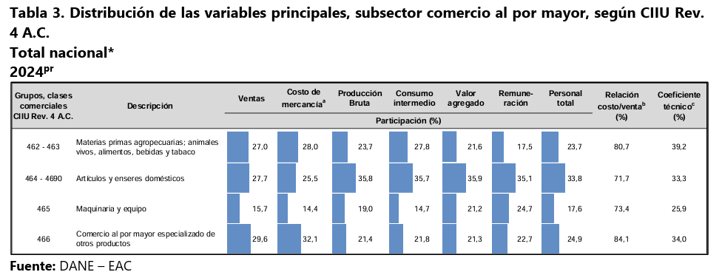
Fuente:Dane

Desde la perspectiva de los ingresos operacionales, el mayor aporte corresponde al comercio especializado de otros productos, que concentra el 29,6 % de las ventas del subsector. A continuación, se ubican el comercio de artículos y enseres domésticos, con una participación del 27,7 %, y el comercio de materias primas agropecuarias, alimentos, bebidas y tabaco, que representa el 27,0 %. En contraste, el segmento de maquinaria y equipo aporta el 15,7 % de las ventas, siendo el de menor participación dentro del comercio mayorista (DANE, EAC 2024).

Al analizar la estructura productiva del subsector, el comercio de artículos y enseres domésticos adquiere un papel predominante al concentrar el 35,8 % de la producción bruta y el 35,7 % del consumo intermedio, indicadores que reflejan un elevado volumen de operaciones y una intensa dinámica comercial. Por su parte, el comercio especializado de otros productos registra la mayor participación en el costo de la mercancía vendida, con 32,1 %, además de aportar el 21,8 % del consumo intermedio, comportamiento que evidencia una actividad enfocada principalmente en la comercialización y redistribución de mercancías (DANE, EAC 2024).

La distribución del valor agregado muestra una participación más equilibrada entre los diferentes grupos. Aunque los artículos y enseres domésticos mantienen el liderazgo con 35,9 %, los segmentos de materias primas, alimentos, bebidas y tabaco (21,6 %), comercio especializado de otros productos (21,3 %) y maquinaria y equipo (21,2 %) presentan aportes muy similares, lo que indica que todos contribuyen de manera relevante a la generación de riqueza dentro del comercio mayorista, independientemente de su peso relativo en las ventas (DANE, EAC 2024).

Desde el punto de vista del empleo, el segmento de artículos y enseres domésticos continúa siendo el de mayor importancia, al concentrar el 33,8 % del personal ocupado y el 35,1 % de las remuneraciones pagadas en el subsector. Le siguen las actividades relacionadas con materias primas agropecuarias, alimentos, bebidas y tabaco, que representan el 23,7 % del empleo, mientras que el comercio de maquinaria y equipo participa con el 17,6 %, proporción acorde con su menor tamaño relativo dentro del mercado mayorista (DANE, EAC 2024).

En cuanto a la estructura de costos, el comercio especializado de otros productos presenta la relación más alta entre costos de ventas e ingresos, alcanzando el 84,1 %, lo que sugiere márgenes comerciales más reducidos frente a los demás segmentos. A su vez, el grupo de materias primas agropecuarias, alimentos, bebidas y tabaco registra el coeficiente técnico más elevado (39,2 %), evidenciando una mayor dependencia del consumo de insumos y de los costos asociados a su proceso de comercialización. En conjunto, estos resultados muestran que el comercio mayorista colombiano está conformado por segmentos con estructuras operativas y económicas diferenciadas, donde la generación de ingresos, el empleo, el valor agregado y la eficiencia presentan comportamientos particulares que explican la diversidad del subsector (DANE, EAC 2024).

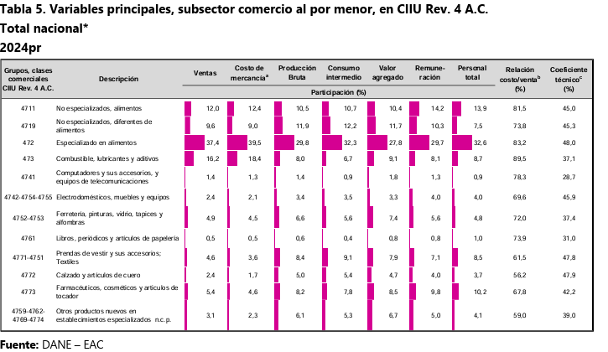
Fuente:Dane

Por otro lado. el comercio al por menor presenta una estructura altamente diversificada, en la que diferentes actividades participan de manera significativa en la generación de ingresos, empleo y valor agregado. A diferencia del comercio mayorista, este subsector distribuye su actividad entre múltiples segmentos, reflejando la variedad de bienes y servicios que demanda el consumidor final en Colombia (DANE, EAC 2024).

En términos de ingresos operacionales, el comercio de alimentos en establecimientos especializados constituye la principal actividad, al representar el 37,4 % de las ventas del subsector. Le siguen el comercio de combustibles, lubricantes y aditivos, con una participación del 16,2 %, y los establecimientos no especializados con predominio de alimentos, que aportan el 12,0 %. Esta composición evidencia que los productos de primera necesidad continúan siendo el principal soporte de la actividad comercial minorista en el país (DANE, EAC 2024).

El análisis de la producción bruta y del consumo intermedio mantiene al comercio de alimentos especializados como el segmento de mayor relevancia, con participaciones de 29,8 % y 32,3 %, respectivamente, lo que refleja un elevado nivel de rotación comercial y una demanda constante. Asimismo, otras actividades adquieren importancia dentro del subsector, como el comercio de prendas de vestir, que participa con el 8,4 % de la producción bruta, y el de productos farmacéuticos y medicinales, con el 8,2 %, demostrando la diversidad de mercados que conforman el comercio minorista colombiano (DANE, EAC 2024).

Al evaluar la generación de valor agregado, se observa nuevamente el liderazgo del comercio de alimentos especializados, que concentra el 27,8 % del total. Sin embargo, otros segmentos presentan una participación importante, entre ellos el comercio de productos farmacéuticos (8,5 %), prendas de vestir (7,9 %) y ferreterías y materiales de construcción (7,4 %). Esta distribución evidencia que la creación de valor no depende exclusivamente del volumen de ventas, sino también de factores como el margen comercial, la especialización y la eficiencia de cada actividad económica (DANE, EAC 2024).

Desde la perspectiva del empleo, el comercio minorista confirma su importancia como uno de los principales generadores de trabajo dentro del sector comercio. El comercio de alimentos especializados concentra el 32,6 % del personal ocupado, seguido por los establecimientos no especializados con predominio de alimentos, que representan el 13,9 %, y el comercio de prendas de vestir, con el 8,5 %. Estos resultados reflejan la alta intensidad de mano de obra que caracteriza a las actividades orientadas a la atención directa del consumidor y a la operación de establecimientos comerciales (DANE, EAC 2024).

Finalmente, el análisis de la estructura de costos muestra diferencias importantes entre los distintos segmentos del comercio al por menor. El comercio de combustibles, lubricantes y aditivos registra la mayor relación entre costos e ingresos, con un 89,5 %, situación que evidencia márgenes comerciales relativamente reducidos. En contraste, actividades como el comercio de calzado (56,2 %) y de otros productos especializados (59,0 %) presentan menores proporciones de costos frente a las ventas, lo que sugiere una mayor rentabilidad relativa. Por su parte, el coeficiente técnico alcanza sus valores más elevados en el comercio de alimentos especializados (48,0 %) y en el de prendas de vestir (47,8 %), indicando una mayor dependencia del consumo de insumos y de las actividades operativas para el desarrollo de su actividad económica. En conjunto, estos resultados evidencian que el comercio minorista colombiano está conformado por segmentos con estructuras productivas y financieras diversas, cuya contribución al crecimiento económico y al empleo responde a dinámicas particulares dentro del mercado nacional (DANE, EAC 2024).

Encuesta mensual de comercio (EMC)
La gráfica de la Encuesta Mensual de Comercio (EMC) del DANE presenta la evolución de las ventas reales del comercio minorista y del personal ocupado para mayo de 2026, considerando tres indicadores: variación anual, variación año corrido y variación de los últimos doce meses. Los resultados evidencian un comportamiento favorable del sector, impulsado principalmente por el crecimiento de las ventas, mientras que el empleo registra una expansión más moderada.

En la variación anual, correspondiente a la comparación entre mayo de 2026 y mayo de 2025, las ventas reales aumentaron 11,7 %, mientras que el personal ocupado creció 1,6 %. Esta diferencia indica que la recuperación de la actividad comercial ha sido significativamente más dinámica que la generación de empleo, lo que puede asociarse a mejoras en la productividad, mayores niveles de demanda y una utilización más eficiente de la capacidad instalada por parte de los establecimientos comerciales (DANE, EMC, 2026).
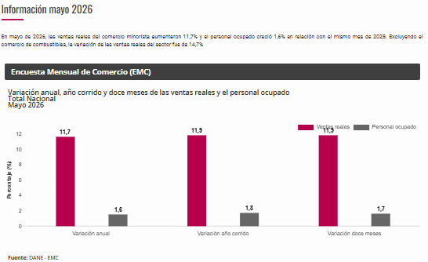

Fuente: DANE
El comportamiento acumulado durante el año mantiene la misma tendencia. La variación año corrido muestra un incremento de 11,9 % en las ventas reales frente al mismo período del año anterior, mientras que el empleo registra nuevamente un crecimiento de 1,6 %. Estos resultados reflejan que el comercio minorista ha mantenido una dinámica positiva durante los primeros meses de 2026, consolidándose como una de las actividades con mejor desempeño dentro del sector comercio (DANE, EMC, 2026).
Por su parte, el indicador correspondiente a los últimos doce meses evidencia que las ventas reales crecieron 11,7 %, mientras que el personal ocupado aumentó 1,7 %, confirmando que la expansión observada no corresponde a un comportamiento coyuntural, sino a una tendencia sostenida en el tiempo. De igual forma, el informe del DANE señala que, al excluir el comercio de combustibles, el crecimiento anual de las ventas alcanza el 14,7 %, lo que demuestra que el dinamismo del comercio minorista está siendo impulsado principalmente por otros segmentos de bienes de consumo (DANE, EMC, 2026).
En términos generales, la información presentada evidencia un escenario favorable para el comercio minorista colombiano. El crecimiento sostenido de las ventas refleja una mayor recuperación de la demanda interna y del consumo de los hogares, mientras que el aumento más moderado del empleo sugiere que el sector continúa mejorando su eficiencia operativa mediante procesos de modernización, digitalización y optimización de recursos. Para el presente proceso de contratación, estos resultados representan un contexto positivo, ya que evidencian un mercado comercial activo, con capacidad para atender la demanda de bienes y mantener condiciones adecuadas de abastecimiento y competencia entre proveedores (DANE, EMC, 2026).

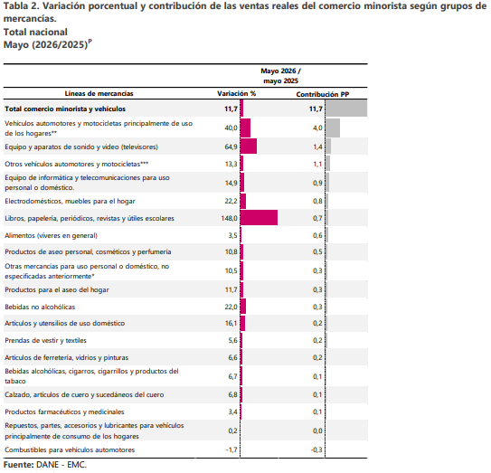
Fuente: DANE
La Tabla 2 presenta la variación anual de las ventas reales del comercio minorista por grupos de mercancías entre mayo de 2025 y mayo de 2026, así como la contribución de cada grupo al crecimiento total del sector. Los resultados muestran un desempeño ampliamente positivo, con un incremento general de 11,7 %, lo que confirma el fortalecimiento de la actividad comercial y la recuperación del consumo de los hogares durante el período analizado (DANE, EMC, 2026).

El mayor aporte al crecimiento provino del segmento de vehículos automotores y motocicletas principalmente de uso de los hogares, cuyas ventas aumentaron 40,0 %, contribuyendo con 4,0 puntos porcentuales al crecimiento total del comercio minorista. Este comportamiento refleja una recuperación importante de la demanda por bienes durables, favorecida por mejores condiciones de consumo y una mayor dinámica del mercado automotor. También sobresalen los equipos y aparatos de sonido y video, que registraron el mayor crecimiento porcentual entre las principales categorías (64,9 %), aportando 1,4 puntos porcentuales, lo que evidencia un incremento significativo en la demanda de bienes tecnológicos y de entretenimiento (DANE, EMC, 2026).

Otros grupos con resultados destacados fueron otros vehículos automotores y motocicletas, con un crecimiento de 13,3 % y una contribución de 1,1 puntos porcentuales, así como los equipos de informática y telecomunicaciones para uso personal o doméstico, cuyas ventas crecieron 14,9 %, aportando 0,9 puntos porcentuales. De igual forma, los electrodomésticos, muebles para el hogar registraron un incremento de 22,2 %, mientras que libros, papelería, periódicos, revistas y útiles escolares presentaron una de las mayores variaciones del período (148,0 %), aunque con una contribución menor (0,7 puntos porcentuales) debido a su menor participación dentro del total de ventas del sector (DANE, EMC, 2026).

Las categorías relacionadas con el consumo cotidiano también mostraron un comportamiento favorable. Las ventas de alimentos (víveres en general) aumentaron 3,5 %, los productos de aseo personal, cosméticos y perfumería crecieron 10,8 %, y las otras mercancías para uso personal o doméstico registraron un incremento de 10,5 %. Asimismo, los productos para el aseo del hogar, las bebidas no alcohólicas, los artículos y utensilios de uso doméstico, las prendas de vestir y textiles, y los artículos de ferretería, vidrios y pinturas presentaron variaciones positivas, evidenciando una recuperación generalizada del consumo en la mayoría de los segmentos del comercio minorista (DANE, EMC, 2026).

En contraste, solo unas pocas líneas de mercancías registraron resultados menos favorables. Los combustibles para vehículos automotores presentaron una disminución de 1,7 %, siendo la única categoría con variación negativa y aportando -0,3 puntos porcentuales al resultado agregado. Los repuestos, partes y accesorios para vehículos prácticamente permanecieron estables, con un crecimiento de apenas 0,2 %, mientras que los productos farmacéuticos y medicinales, el calzado y artículos de cuero, y las bebidas alcohólicas y cigarrillos registraron aumentos moderados (DANE, EMC, 2026).
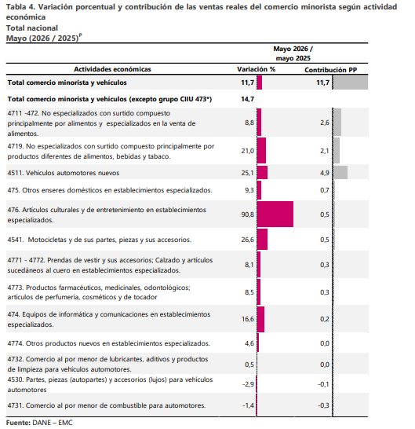
Fuente:Dane

La Tabla 4 presenta la variación anual de las ventas reales del comercio minorista por actividad económica para mayo de 2026 frente al mismo mes de 2025, así como la contribución de cada actividad al crecimiento total del sector. Los resultados muestran un incremento general de 11,7 % en las ventas reales del comercio minorista y de vehículos, mientras que, al excluir el comercio de combustibles (grupo CIIU 473), el crecimiento asciende a 14,7 %, lo que evidencia que el dinamismo comercial estuvo impulsado principalmente por actividades distintas a la venta de combustibles (DANE, EMC, 2026).

Entre las actividades con mayor aporte al crecimiento sobresale el comercio de vehículos automotores nuevos, que registró una expansión de 25,1 % y contribuyó con 4,9 puntos porcentuales, constituyéndose en el principal impulsor del comportamiento del comercio durante el período analizado. También se destaca el comercio en establecimientos no especializados con surtido compuesto principalmente por alimentos, que presentó un crecimiento de 8,8 % y aportó 2,6 puntos porcentuales, seguido por los establecimientos no especializados con predominio de productos diferentes a alimentos, bebidas y tabaco, cuyas ventas aumentaron 21,0 %, con una contribución de 2,1 puntos porcentuales (DANE, EMC, 2026).

Algunas actividades especializadas registraron incrementos particularmente elevados. El comercio de artículos culturales y de entretenimiento presentó la mayor variación porcentual del período, con un crecimiento de 90,8 %, aunque su contribución al total fue de 0,5 puntos porcentuales, debido a su menor participación dentro del comercio nacional. De igual manera, el comercio de motocicletas, partes y accesorios creció 26,6 %, mientras que el comercio de otros enseres domésticos en establecimientos especializados aumentó 9,3 %, evidenciando una recuperación importante de la demanda por bienes durables y artículos para el hogar (DANE, EMC, 2026).

Para el presente proceso de contratación resulta especialmente relevante el comportamiento del comercio de equipos de informática y comunicaciones en establecimientos especializados (CIIU 474), el cual registró un crecimiento anual de 16,6 %. Aunque su contribución al crecimiento total fue de 0,2 puntos porcentuales, este resultado confirma una evolución positiva del mercado de equipos tecnológicos, reflejando una mayor demanda y una oferta activa de productos informáticos y de telecomunicaciones. Este comportamiento constituye un indicador favorable para procesos de adquisición de equipos tecnológicos por parte de entidades públicas, al evidenciar un mercado con condiciones de abastecimiento y competencia adecuadas (DANE, EMC, 2026).

Por otra parte, el comercio de prendas de vestir, calzado y artículos de cuero presentó un crecimiento de 8,1 %, mientras que el comercio de productos farmacéuticos, medicinales, odontológicos, artículos de perfumería, cosméticos y de tocador registró una variación positiva de 8,5 %, reflejando un desempeño estable de actividades relacionadas con el consumo cotidiano de los hogares. En contraste, las actividades vinculadas al sector automotor presentaron resultados mixtos: el comercio de partes, piezas y accesorios para vehículos disminuyó 2,9 %, y el comercio al por menor de combustibles para automotores registró una reducción de 1,4 %, siendo esta última la actividad con el mayor impacto negativo sobre el resultado agregado, al restar 0,3 puntos porcentuales al crecimiento del comercio minorista (DANE, EMC, 2026).

Análisis especifico
El análisis del entorno económico y sectorial evidencia que el proceso de contratación para el suministro e instalación de kits de seguridad comunitaria se desarrollará en un contexto macroeconómico de recuperación moderada, caracterizado por un crecimiento económico positivo, aunque condicionado por factores como las altas tasas de interés, la persistencia de presiones inflacionarias y una inversión privada que aún no recupera los niveles observados antes de la pandemia. Si bien estas condiciones pueden influir en los costos de financiamiento y en la planeación de las empresas proveedoras, el comportamiento reciente de la economía colombiana muestra señales de estabilización que favorecen el desarrollo de procesos de contratación pública orientados al fortalecimiento de la seguridad ciudadana y la inversión social.

Desde la perspectiva sectorial, el mercado relacionado con la seguridad electrónica presenta condiciones favorables para atender las necesidades del presente proceso. La existencia de fabricantes, distribuidores, integradores tecnológicos y empresas especializadas en instalación, mantenimiento y monitoreo de sistemas de seguridad evidencia una oferta amplia y competitiva. Además, la convergencia entre tecnologías de videovigilancia, alarmas comunitarias, control de acceso, telecomunicaciones y soluciones de conectividad ha fortalecido el sector, permitiendo que las entidades públicas puedan acceder a soluciones integrales con diferentes niveles de especialización y capacidad técnica.

El análisis del comercio mayorista confirma que los segmentos relacionados con maquinaria, equipos, artículos tecnológicos y enseres domésticos mantienen una participación importante en la generación de valor agregado y en la comercialización de bienes. Aunque el comercio especializado de maquinaria y equipos representa una menor participación en las ventas frente a otros segmentos, mantiene una contribución significativa al valor agregado, lo que refleja un mercado consolidado para la distribución de equipos tecnológicos y electrónicos como cámaras de seguridad, sistemas de alarma, grabadores, monitores y demás componentes que integran los kits de seguridad objeto del proceso contractual.

Por su parte, el comportamiento del comercio minorista durante 2026 evidencia una recuperación importante del consumo interno y una mayor dinámica en la comercialización de bienes tecnológicos. Las cifras de la Encuesta Mensual de Comercio muestran crecimientos superiores al promedio nacional en actividades relacionadas con equipos de informática y comunicaciones, equipos electrónicos, electrodomésticos y otros bienes tecnológicos, resultados que indican un fortalecimiento de la cadena de suministro y una mayor disponibilidad de productos en el mercado. Esta situación reduce el riesgo de desabastecimiento y favorece la participación de un mayor número de proveedores en el proceso de selección.

Las condiciones de precios también constituyen un elemento relevante para la planeación del contrato. Aunque la inflación continúa ubicándose por encima del rango meta del Banco de la República, el comportamiento observado responde a un proceso de estabilización gradual de la economía. No obstante, el incremento en los costos de transporte, componentes electrónicos, equipos importados y servicios asociados a la instalación y mantenimiento de sistemas de seguridad hace necesario que el estudio de mercado incorpore cotizaciones actualizadas y considere posibles variaciones en los precios durante la ejecución contractual. Esto permitirá definir un presupuesto oficial acorde con las condiciones reales del mercado y disminuir riesgos relacionados con desequilibrios económicos del contrato.

Desde el punto de vista institucional, el crecimiento registrado por el sector de administración pública, defensa, educación y salud, el cual presentó el mejor desempeño dentro de las actividades económicas durante el primer trimestre de 2026, refleja el fortalecimiento de la inversión pública en programas sociales y de seguridad. Este comportamiento resulta coherente con los objetivos del presente proceso, orientado al fortalecimiento de la seguridad comunitaria mediante la dotación de kits tecnológicos que permitan mejorar la prevención del delito, la organización ciudadana y la capacidad de respuesta de las comunidades beneficiarias.

Adicionalmente, el análisis del mercado evidencia que existe un entorno competitivo conformado por empresas nacionales e internacionales con experiencia en la fabricación, comercialización e integración de soluciones de seguridad electrónica. La presencia de distribuidores autorizados de marcas reconocidas, integradores tecnológicos y empresas especializadas en vigilancia electrónica y telecomunicaciones favorece la pluralidad de oferentes, reduce las barreras de acceso al proceso de contratación y fortalece los principios de transparencia, libre concurrencia y selección objetiva establecidos en la contratación pública colombiana.

En conclusión, el análisis económico y sectorial permite establecer que existen condiciones favorables para adelantar el proceso de contratación de los kits de seguridad comunitaria. El crecimiento del mercado tecnológico, la recuperación del comercio, la disponibilidad de proveedores especializados y el fortalecimiento de la inversión pública en seguridad generan un escenario adecuado para garantizar la ejecución del contrato. Aunque persisten riesgos asociados a la inflación, al comportamiento del tipo de cambio y a los costos de importación de componentes electrónicos, estos pueden mitigarse mediante una adecuada estructuración del estudio de mercado, especificaciones técnicas claras y una correcta estimación del presupuesto oficial, asegurando así la satisfacción de la necesidad institucional y el cumplimiento de los objetivos del proyecto.

Sector educativo
El sector de la seguridad electrónica se ha consolidado como uno de los mercados tecnológicos de mayor crecimiento a nivel mundial, impulsado por el aumento de la urbanización, el desarrollo de las ciudades inteligentes, la digitalización de los servicios públicos y privados, y la creciente necesidad de proteger personas, infraestructura y bienes. De acuerdo con las proyecciones más recientes de Fortune Business Insights, el mercado global de seguridad electrónica alcanzó un valor aproximado de USD 80,39 mil millones en 2025 y se estima que llegará a USD 157,51 mil millones en 2034, con una tasa de crecimiento anual compuesta (CAGR) del 7,76 %. Este crecimiento está siendo impulsado principalmente por la expansión de los sistemas de videovigilancia, alarmas inteligentes, control de acceso, analítica basada en inteligencia artificial (IA), Internet de las Cosas (IoT) y plataformas de monitoreo en la nube, tecnologías que actualmente constituyen la base de los sistemas modernos de seguridad ciudadana.

En Colombia, este crecimiento encuentra respaldo en el fortalecimiento del sector de las Tecnologías de la Información y las Comunicaciones (TIC), el cual continúa incrementando su aporte a la economía nacional. Según el DANE, la Cuenta Satélite TIC registró para 2025 un valor agregado bruto de $58,1 billones, equivalente al 3,47 % del valor agregado nacional, con un crecimiento anual del 5,5 % respecto a 2024. Paralelamente, el Ministerio TIC reportó que el 65,6 % de los hogares colombianos cuentan con acceso a Internet, lo que representa más de 1,7 millones de nuevos hogares conectados entre 2023 y 2025 gracias a inversiones superiores a $2,8 billones en infraestructura de conectividad. Este avance ha favorecido la implementación de soluciones de videovigilancia IP, monitoreo remoto y sistemas inteligentes de seguridad tanto en entidades públicas como privadas.

La evolución tecnológica también ha transformado la manera en que las entidades públicas desarrollan estrategias de seguridad ciudadana. Actualmente, los kits de seguridad comunitaria no se limitan a la instalación de cámaras o alarmas, sino que integran soluciones tecnológicas interoperables conformadas por cámaras de videovigilancia de alta resolución, grabadores digitales (NVR o DVR), sirenas, alarmas comunitarias, dispositivos de almacenamiento, sistemas de transmisión de datos, conectividad IP, fuentes de alimentación y plataformas de monitoreo centralizado. La literatura especializada destaca que la incorporación de tecnologías como IoT, inteligencia artificial y analítica de video permite mejorar la detección temprana de incidentes, optimizar la respuesta de las autoridades y reducir los tiempos de reacción frente a situaciones de riesgo, aumentando la eficiencia operativa de los sistemas de seguridad pública.

En el contexto colombiano, la necesidad de fortalecer este tipo de soluciones también responde al incremento de los riesgos asociados a la transformación digital. El Informe de Tendencias de Amenazas Cibernéticas 2025, elaborado por ColCERT y el Ministerio TIC, señala que durante 2025 se gestionaron 697 incidentes de seguridad digital, frente a 1.427 incidentes registrados en 2024, lo que representa una reducción del 48,84 % gracias al fortalecimiento de las capacidades nacionales de monitoreo y respuesta. El informe destaca además que ColCERT amplió su cobertura de 31 entidades monitoreadas a cerca de 1.300 entidades públicas, incluyendo infraestructura crítica en los 32 departamentos del país, fortaleciendo la protección de servicios estratégicos como salud, energía, transporte, telecomunicaciones y entidades territoriales. Estos avances demuestran la creciente importancia de integrar la seguridad física con la seguridad digital dentro de los proyectos de modernización institucional.

Desde la perspectiva de la contratación pública, los kits de seguridad representan una herramienta estratégica para fortalecer la prevención del delito y mejorar las capacidades de vigilancia comunitaria en barrios, parques, instituciones educativas y demás espacios públicos. La instalación de sistemas de videovigilancia y alarmas comunitarias facilita la generación de alertas tempranas, fortalece la coordinación entre la ciudadanía y las autoridades competentes y contribuye a la obtención de evidencia para la investigación de hechos delictivos. Asimismo, estos sistemas incrementan la percepción de seguridad de la población y permiten optimizar la administración de los recursos destinados a la protección ciudadana mediante tecnologías de monitoreo permanente y gestión remota.

En consecuencia, el mercado colombiano de seguridad electrónica presenta condiciones favorables para el desarrollo de procesos de contratación relacionados con kits de seguridad comunitaria. La existencia de fabricantes internacionales, distribuidores autorizados, integradores tecnológicos y empresas especializadas en instalación, mantenimiento y monitoreo de sistemas electrónicos garantiza una oferta amplia y competitiva. Sumado al crecimiento del sector TIC, la expansión de la conectividad digital y la incorporación de tecnologías inteligentes, este contexto favorece la ejecución de proyectos destinados a fortalecer la seguridad ciudadana mediante soluciones tecnológicas modernas, escalables y sostenibles, contribuyendo al cumplimiento de los objetivos institucionales de las entidades territoriales y a la consolidación de entornos más seguros para la comunidad.

Contexto Técnico

El presente proceso de contratación tiene como finalidad la adquisición, suministro, instalación, configuración y puesta en funcionamiento de equipos tecnológicos de dotación ciudadana orientados al fortalecimiento del Modelo de Autoprotección Vecinal en la localidad de Usaquén, en concordancia con los lineamientos técnicos definidos por la Secretaría Distrital de Seguridad, Convivencia y Justicia (SDSCJ). La contratación no se limita al suministro de bienes tecnológicos, sino que comprende una solución integral que incluye la instalación, integración, configuración, pruebas de funcionamiento, capacitación técnica, jornadas de sensibilización en seguridad ciudadana, entrega de garantías, soporte técnico y transferencia de conocimiento a las organizaciones comunitarias beneficiarias, garantizando la correcta operación y sostenibilidad de los sistemas implementados.

El proyecto busca fortalecer las capacidades comunitarias de prevención, vigilancia y reacción frente a situaciones que afectan la seguridad y la convivencia ciudadana, mediante la implementación de herramientas tecnológicas que permitan mejorar el monitoreo del territorio, la generación de alertas tempranas y la articulación entre la comunidad, la Policía Nacional, la Policía Comunitaria (POLCO) y la Alcaldía Local de Usaquén. En este sentido, la tecnología se convierte en un instrumento que complementa las acciones institucionales, promoviendo la corresponsabilidad ciudadana y la participación activa de las organizaciones comunitarias en la gestión preventiva de la seguridad, sin sustituir las competencias constitucionales de las autoridades encargadas del orden público.

El alcance del contrato contempla la dotación de 50 organizaciones comunitarias de la localidad, mediante la entrega e implementación de 25 kits de videovigilancia y 25 sistemas de alarma comunitaria, de acuerdo con las necesidades identificadas por el Comité Técnico del contrato. Los beneficiarios corresponden principalmente a Zonas Seguras, Juntas de Acción Comunal (JAC) y demás organizaciones comunitarias legalmente constituidas que desarrollan actividades relacionadas con la seguridad, la convivencia y la participación ciudadana. Para cada solución tecnológica, el contratista deberá garantizar el suministro de equipos completamente nuevos y originales, la instalación de la infraestructura requerida, la configuración de los dispositivos, las pruebas de funcionamiento y la entrega de los sistemas en condiciones óptimas de operación.

Desde el punto de vista técnico, el componente de videovigilancia comprende el suministro de cámaras IP tipo Bullet con resolución mínima de 4K (8 MP), sistemas de grabación digital (DVR/NVR), monitores de visualización, sistemas de alimentación ininterrumpida (UPS), mecanismos de protección antivandálica y todos los accesorios necesarios para su instalación y funcionamiento. Por su parte, el componente de alarma comunitaria incluye alarmas inteligentes con capacidad de gestión mediante aplicaciones móviles, sirenas de alta potencia, baterías de respaldo, sistemas antivandálicos y elementos de conexión e integración que permitan la generación de alertas oportunas y la comunicación inmediata entre los miembros de las organizaciones comunitarias y las autoridades competentes. Asimismo, el proceso contempla actividades de capacitación técnica sobre el uso y mantenimiento de los equipos, así como jornadas de sensibilización en temas de seguridad vecinal, prevención del delito, mecanismos de denuncia, Ley 1801 de 2016 y protección de datos personales.

En consecuencia, el mercado objetivo del presente proceso involucra diferentes segmentos de la industria de la seguridad electrónica, las telecomunicaciones y los servicios tecnológicos especializados. No solo participan fabricantes y distribuidores de cámaras de vigilancia, sistemas de alarma, grabadores digitales, monitores y equipos de respaldo energético, sino también empresas integradoras de soluciones tecnológicas, proveedores especializados en instalación y configuración de sistemas de seguridad, compañías de soporte técnico, mantenimiento, capacitación y consultoría en seguridad electrónica. Esto convierte el proceso en una contratación de carácter multidisciplinario, en la que convergen bienes tecnológicos, servicios especializados e infraestructura de comunicaciones para ofrecer una solución integral orientada al fortalecimiento de la seguridad comunitaria.

AVANCES TECNOLÓGICOS

El sector de la seguridad electrónica ha evolucionado significativamente durante los últimos años debido a la incorporación de tecnologías digitales que han incrementado la eficiencia de los sistemas de vigilancia, prevención y respuesta. Uno de los principales avances corresponde a la integración de Inteligencia Artificial (IA) en los sistemas de videovigilancia, permitiendo que las cámaras analicen imágenes en tiempo real para detectar movimientos inusuales, personas, vehículos, objetos abandonados, cruces de líneas, aglomeraciones y otros eventos de riesgo sin necesidad de supervisión permanente por parte de un operador. Estas herramientas reducen las falsas alarmas, mejoran la precisión de los sistemas de monitoreo y permiten optimizar los tiempos de respuesta ante incidentes de seguridad. La Security Industry Association (SIA) identificó para 2025 la automatización inteligente mediante IA y la inteligencia visual como dos de las principales tendencias que están transformando la industria mundial de la seguridad electrónica.

Otro avance relevante es la consolidación del Internet de las Cosas (IoT) aplicado a la seguridad, mediante el cual cámaras, alarmas, sensores, botones de pánico, dispositivos móviles y plataformas de monitoreo pueden comunicarse entre sí y compartir información en tiempo real. Esta integración permite generar alertas automáticas, activar protocolos de respuesta inmediata y administrar múltiples dispositivos desde una única plataforma, mejorando la coordinación entre los diferentes componentes del sistema de seguridad. Las investigaciones más recientes destacan que la convergencia entre IA e IoT (AIoT) constituye una de las principales líneas de desarrollo tecnológico para ciudades inteligentes y sistemas modernos de vigilancia, debido a su capacidad para automatizar procesos, fortalecer el análisis predictivo y mejorar la toma de decisiones.

La videovigilancia inteligente también ha experimentado importantes avances mediante el uso de analítica de video, visión computacional y procesamiento en el borde de la red (edge computing). Estas tecnologías permiten que las cámaras procesen la información directamente en el dispositivo, reduciendo la necesidad de transmitir grandes volúmenes de datos hacia servidores centrales y disminuyendo los tiempos de respuesta. Además, facilitan funciones como reconocimiento automático de patrones, seguimiento de objetos, conteo de personas, detección de comportamientos anómalos y búsqueda inteligente de grabaciones, incrementando la eficiencia operativa de los sistemas de seguridad pública y privada.

Otro desarrollo importante corresponde a la creciente adopción de plataformas de seguridad basadas en la nube, las cuales permiten administrar de forma centralizada cámaras, alarmas, controles de acceso y demás dispositivos desde cualquier ubicación con conexión a Internet. Estas soluciones ofrecen mayor escalabilidad, almacenamiento seguro de la información, actualizaciones automáticas de software y una integración más sencilla con otros sistemas tecnológicos, reduciendo los costos de infraestructura y mantenimiento para las organizaciones. Paralelamente, la convergencia entre tecnologías de seguridad física y ciberseguridad ha impulsado el desarrollo de plataformas unificadas que protegen tanto los dispositivos electrónicos como la información que estos generan.

Estas innovaciones están impulsando el crecimiento del mercado mundial de la seguridad electrónica. De acuerdo con Fortune Business Insights (2025), el mercado global alcanzará un valor aproximado de USD 80,39 mil millones en 2025 y se proyecta que llegue a USD 157,51 mil millones en 2034, con una tasa de crecimiento anual compuesta (CAGR) del 7,76 %. Este crecimiento está sustentado principalmente en la adopción de inteligencia artificial, videovigilancia inteligente, plataformas en la nube, dispositivos IoT y soluciones integradas para ciudades inteligentes y seguridad comunitaria, tecnologías que actualmente constituyen la base de los proyectos de modernización de la seguridad desarrollados por gobiernos y entidades territoriales.

Datos en Bogotá: dotación tecnológica en seguridad

Avances tecnológicos e inversión en seguridad en Bogotá

Bogotá ha incrementado la inversión en infraestructura tecnológica para fortalecer la seguridad ciudadana mediante la ampliación de sus sistemas de videovigilancia y monitoreo inteligente. En 2025, la Secretaría Distrital de Gobierno y las Alcaldías Locales anunciaron una inversión superior a $9.000 millones para la implementación de un Sistema Integral de Videovigilancia de última generación, financiado con recursos de los Fondos de Desarrollo Local. Esta inversión está destinada a fortalecer la infraestructura tecnológica del Distrito mediante la adquisición e instalación de nuevos equipos de videovigilancia, con el propósito de mejorar la prevención del delito, incrementar la capacidad de monitoreo en tiempo real y optimizar la reacción de las autoridades frente a situaciones que afectan la seguridad ciudadana.

Como parte de esta estrategia de modernización, durante 2025 el Distrito adquirió 291 cámaras multisensor de última generación para su instalación en 2026, complementando las 310 cámaras multisensor que ya habían sido incorporadas previamente al sistema distrital. Estos equipos cuentan con cobertura de 360 grados, permitiendo ampliar significativamente la vigilancia en zonas estratégicas de la ciudad y fortalecer las labores de prevención e investigación desarrolladas por la Policía Metropolitana y la Secretaría Distrital de Seguridad.

Adicionalmente, Bogotá continúa fortaleciendo el Centro de Comando, Control, Comunicaciones y Cómputo (C4), principal plataforma tecnológica para la gestión de la seguridad en la ciudad. A marzo de 2026, el sistema integraba aproximadamente 13.000 cámaras provenientes de entidades públicas y privadas, además de incorporar 1.200 nuevos puntos de monitoreo que permiten ampliar la cobertura territorial y mejorar el seguimiento de incidentes en tiempo real. Estas capacidades tecnológicas se complementan con herramientas de inteligencia artificial, analítica de video y coordinación interinstitucional para optimizar la atención de emergencias y las investigaciones judiciales.

La estrategia también ha promovido la integración de sistemas privados de videovigilancia al C4. Durante 2025, se conectaron 1.019 cámaras privadas, superando las 657 integradas durante 2024, lo que evidencia un crecimiento de aproximadamente 55 % en la vinculación de infraestructura tecnológica privada al sistema distrital de seguridad. Este modelo de integración fortalece la capacidad de monitoreo de la ciudad sin depender exclusivamente de nuevas adquisiciones públicas y promueve la colaboración entre el Distrito, el sector privado y la comunidad.

Estos avances demuestran que Bogotá mantiene una política sostenida de fortalecimiento de la seguridad mediante la incorporación de tecnologías de videovigilancia inteligente, sistemas integrados de monitoreo y soluciones tecnológicas avanzadas, tendencia que respalda la pertinencia de procesos de contratación orientados a la adquisición de kits de videovigilancia y sistemas de alarma comunitaria para fortalecer la autoprotección vecinal y las capacidades de respuesta en los territorios.

2. Contexto Regulatorio
A continuación, se presenta el contexto regulatorio del presente proceso:
CONTEXTO REGULATORIO
El presente proceso de contratación se desarrolla dentro del marco jurídico que regula la contratación estatal en Colombia, principalmente bajo lo establecido en la Ley 80 de 1993, que define los principios de transparencia, economía, responsabilidad y selección objetiva que orientan la actividad contractual de las entidades públicas. De igual forma, se rige por la Ley 1150 de 2007, la cual introdujo mecanismos para hacer más eficiente la contratación estatal y estableció la modalidad de Selección Abreviada por Subasta Inversa para la adquisición de bienes y servicios de características técnicas uniformes y de común utilización, modalidad aplicable al presente proceso. Así mismo, el Decreto 1082 de 2015, Decreto Único Reglamentario del Sector Administrativo de Planeación Nacional, reglamenta los procedimientos de planeación, selección, ejecución y supervisión contractual que deben observar las entidades estatales durante el desarrollo del proceso.

En materia de seguridad ciudadana, el proyecto encuentra su fundamento en la Ley 1801 de 2016, Código Nacional de Seguridad y Convivencia Ciudadana, cuyo propósito es promover las condiciones necesarias para garantizar la convivencia pacífica, la protección de los derechos de las personas y la preservación del orden público mediante acciones preventivas y de corresponsabilidad entre las autoridades y la ciudadanía. En concordancia con esta norma, la implementación de herramientas tecnológicas para la autoprotección vecinal constituye un mecanismo de apoyo a la prevención del delito y al fortalecimiento de la convivencia, sin sustituir las funciones constitucionales asignadas a la Fuerza Pública.

El proceso también se enmarca en las políticas distritales definidas por la Secretaría Distrital de Seguridad, Convivencia y Justicia (SDSCJ), entidad que expidió el documento "Anexo 3 de 2026 – Especificaciones Técnicas Mínimas para Equipos Tecnológicos de Dotación Ciudadana Enfocados a la Autoprotección Vecinal del Distrito de Bogotá", el cual establece los requisitos técnicos mínimos que deben cumplir los kits de videovigilancia y los sistemas de alarma comunitaria. Este documento constituye el principal referente técnico para la estructuración del presente proceso y busca garantizar la estandarización, interoperabilidad y calidad de los equipos tecnológicos que serán entregados a las organizaciones comunitarias del Distrito.

De igual manera, la contratación responde a los lineamientos del Plan Integral de Seguridad, Convivencia Ciudadana y Justicia (PISCCJ) 2024-2028, instrumento de planificación distrital que orienta las acciones para fortalecer la seguridad, la prevención de las violencias, la convivencia y la participación ciudadana mediante estrategias de innovación tecnológica, cultura ciudadana y fortalecimiento de capacidades comunitarias. A nivel local, el proceso contribuye al cumplimiento del Plan de Desarrollo Local de Usaquén 2025-2028 "Usaquén Camina Segura", particularmente del proyecto de inversión orientado a fortalecer organizaciones comunitarias mediante acciones de corresponsabilidad para la gestión de la seguridad y la convivencia.

Finalmente, debido a que la ejecución del contrato contempla la instalación de sistemas de videovigilancia y el tratamiento de imágenes de personas, resulta aplicable la Ley 1581 de 2012, por la cual se dictan las disposiciones generales para la protección de datos personales, así como el Decreto 1074 de 2015, que reglamenta parcialmente dicha ley en materia de tratamiento de datos personales. Estas disposiciones obligan a que la operación de los sistemas tecnológicos garantice el respeto por los derechos fundamentales de los ciudadanos, la adecuada administración de la información captada y el cumplimiento de los principios de legalidad, finalidad, seguridad y confidencialidad en el tratamiento de los datos personales.

Normatividad principal
- Ley 80 de 1993 – Estatuto General de Contratación de la Administración Pública.
- Ley 1150 de 2007 – Reforma a la contratación estatal.
- Decreto 1082 de 2015 – Decreto Único Reglamentario del Sector Administrativo de Planeación Nacional.
- Ley 1801 de 2016 – Código Nacional de Seguridad y Convivencia Ciudadana.
- Ley 1581 de 2012 – Protección de Datos Personales.
- Decreto 1074 de 2015 – Reglamentación del tratamiento de datos personales.
- Plan Integral de Seguridad, Convivencia Ciudadana y Justicia (PISCCJ) 2024-2028.
- Plan de Desarrollo Local de Usaquén 2025-2028 "Usaquén Camina Segura".
- Secretaría Distrital de Seguridad, Convivencia y Justicia. Anexo 3 de 2026 – Especificaciones Técnicas Mínimas para Equipos Tecnológicos de Dotación Ciudadana Enfocados a la Autoprotección Vecinal del Distrito de Bogotá.

COMPORTAMIENTO DEL GASTO HISTORICO
¿CÓMO HA ADQUIRIDO EL FDLUSA EN EL PASADO ESTE BIEN, OBRA O SERVICIO?

El FDLUSA analizó el comportamiento de sus adquisiciones anteriores del bien, obra o servicio, teniendo en cuenta:
Con el propósito de identificar referentes contractuales que orientaran la estructuración del presente proceso, el Fondo de Desarrollo Local de Usaquén realizó una consulta en el Sistema Electrónico para la Contratación Pública SECOP II, utilizando como criterios de búsqueda términos relacionados con el objeto contractual, tales como adquisición de equipos de cómputo, dotación tecnológica en seguridad.
Como resultado de dicha consulta, no se encontraron en el SECOP II procesos de contratación con un objeto exactamente igual al del presente proceso adelantados por el Fondo de Desarrollo Local de Usaquén en vigencias anteriores. Sin embargo, sí se identificaron procesos con objetos similares, adelantados tanto por el mismo FDLUSA como por otras entidades del Distrito Capital, relacionados con la dotaciones
Los procesos similares identificados comparten con el presente la naturaleza del objeto contractual, la modalidad de selección y la finalidad pedagógica de la dotación, aunque difieren en cuanto a las instituciones educativas beneficiadas, los tipos y cantidades de equipos adquiridos y los valores totales contratados. Esta revisión permitió verificar la existencia de un mercado activo y competido para este tipo de bienes en el ámbito distrital, con proveedores con capacidad técnica y financiera suficiente para atender contratos de dotación tecnológica en seguridad. Para el presente estudio, se identificaron procesos adelantados por el Fondo de Desarrollo Local de Usaquén, durante los últimos años relacionados al objeto del presente contrato.

Número de  Proceso | Tipo  de Proceso | Ejecutor | Entidad | Objeto | Cuantía | Tiempo
FDLUSA- SASI-003- 2024 | Selección abreviada subasta inversa | COINVER BR | ALCALDI A LOCAL DE USAQUE N | ADQUISICIÓN DE DOTACIÓN DE ELEMENTOS DEPORTIVOS PARA EL FOMENTO DE LA PRÁCTICA DEPORTIVA DE VOLEIBOL EN LA  LOCALIDAD DE USAQUÉN EN EL MARCO DEL PROYECTO 1939 USAQUÉN DEPORTIVA Y RECREATIVA Y EN CUMPLIMIENT O DE LA META DE DESARROLLO LOCAL: "BENEFICIAR 1787 PERSONAS CON ARTÍCULOS DEPORTIVOS ENTREGADOS | 100.204.404 | 3 Meses
FDLUSA- SASI-004- 2023 | Selección abreviada subasta inversa | SECVIDEO | ALCALDI A LOCAL DE USAQUE N | ADQUISICIÓN, DISTRIBUCIÓN E INSTALACIÓN DE LOS  ELEMENTOS PERTINENTES PARA APOYAR EL DESARROLLO DE LOS  PROYECTOS DE LAS  INSTITUCIONE S EDUCATIVAS DISTRITALES DE LA  LOCALIDAD  DE USAQUÉN CON ELEMENTOS DE TECNOLOGÍA | 105.525.544 | 3 Meses

FDLUSA- SASI-006- 2022 | Selección abreviada subasta inversa | COMERCIALIZADOR A SERLE.COM  DISTRIANGULO SAS | ALCALDI A LOCAL DE USAQUE N | ADQUISICIÓN,  ENTREGA E INSTALACIÓN DE LOS BIENES PERTINENTES PARA APOYAR EL DESARROLLO DE LOS  PROYECTOS DE PRIMERA INFANCIA DE LAS INSTITUCIONE S EDUCATIVAS DISTRITALES DE LA  LOCALIDAD DE USAQUÉN | 85.349.965 | 2 Meses
FDLUSA-SASI-007-2025 | Selección abreviada subasta inversa | PROXEL COLOMBIA SAS | ALCALDI A LOCAL DE USAQUE | CONTRATAR LA ADQUISICIÓN E INSTALACIÓN DE 32 KITS DE VIGILANCIA PARA LA DOTACIÓN DE LAS ZONAS SEGURAS DE LA LOCALIDAD DE USAQUÉN, CONFORME AL MODELO DE AUTOPROTECCIÓN VECINAL DE LA SECRETARÍA DISTRITAL DE SEGURIDAD, CONVIVENCIA Y JUSTICIA, EN EL MARCO DEL PROYECTO 2559 "PROMOCIÓN DE LA SEGURIDAD, CONVIVENCIA, RESPETO, DIÁLOGO SOCIAL Y CULTURA CIUDADANA EN USAQUÉN | 401.523.821 | 5 meses
FDLUSA-SASI-006-2025 | Selección abreviada subasta inversa | YESSICA ANDREA AHUMADA BERMUDEZ | ALCALDI A LOCAL DE USAQUE | ADQUISICIÓN DE DOTACIÓN, DE ELEMENTOS PARA EL FOMENTO DEL DESARROLLO DURANTE EL CICLO VITAL DE LOS BENEFICIARIOS DE LAS UNIDADES OPERATIVAS DE LA SDIS, COMO JARDINES INFANTILES, CENTROS CRECER, CENTROS AMAR, CASAS DE JUVENTUD, CASAS DE PERSONA MAYOR Y CENTROS DE DESARROLLO COMUNITARIO DE LA LOCALIDAD DE USAQUEN, A TRAVES DEL PROYECTO NO 2766 USAQUEN ESPACIOS DE VIDA Y CRECIMIENTO EN SU COMPONENTE DE DOTACION | 335.523.849 | 4 meses

¿CÓMO ADQUIEREN LAS ENTIDADES ESTATALES Y LAS EMPRESAS PRIVADAS ESTE BIEN, OBRA O SERVICIO?
En el marco del análisis del sector, se realizó la búsqueda y revisión de procesos relacionados con dotación publicados en la plataforma SECOP II por diferentes entidades y localidades de Bogotá, con el fin de identificar antecedentes contractuales, modalidades de selección, requisitos técnicos y condiciones de ejecución aplicadas en procesos similares. Como resultado, se evidenciaron procesos adelantados por localidades y entidades distritales para la adquisición y suministro de elementos de dotación, vestuario y demás bienes requeridos para el fortalecimiento institucional y operativo, permitiendo tomar como referencia aspectos técnicos, financieros y jurídicos aplicados en otras experiencias contractuales del Distrito. Esta consulta se efectuó a través de las plataformas oficiales de contratación pública y de información contractual del Distrito.
Para el efecto, el Sistema Electrónico de Contratación Pública –SECOP– ofrece la posibilidad de consultar Procesos de Contratación de otras Entidades Estatales en los cuales el FDLUSA pudo observar entre otros aspectos, las especificaciones técnicas, requisitos habilitantes, método de evaluación de ofertas y las modalidades de contratación utilizadas así
Ahora bien, para el “Estudio de la oferta”, Colombia Compra Eficiente determina que “La Entidad Estatal no tiene que buscar la información financiera de todos proponentes que ofrecen el bien, obra o servicio. Basta con un subconjunto de estos, es decir una muestra que sea representativa y permita visualizar las características del sector”.

N° Contrato | ENTIDAD | Objeto | Valor | Tipo
FDLPA-SASI-049-2023 | ALCALDIA LOCAL DE PUENTE ARANDA | Suministrar e instalar todos los elementos y herramientas tecnológicas necesarios para el desarrollo del componente escuelas de seguridad correspondiente al proyecto de inversión 1902, para fortalecer la comunicación entre ciudadanos organizados y autoridades encaminados a mejorar la capacidad de respuesta ante la ocurrencia de hechos delictivos y/o violentos que afecten la seguridad y convivencia en el territorio, de conformidad con los estudios previos, el anexo técnico y la propuesta presenta | $ 267.449.333 | SELECCIÓN ABREVIADA SUBASTA INVERSA
FDLPA-SASI-014-2025 | ALCALDIA LOCAL DE PUENTE ARANDA | Adquirir, instalar y configurar sistemas de alarmas comunitarias en la localidad de Puente Aranda, para fortalecer la seguridad, promover la participación ciudadana y mejorar la convivencia social mediante el uso de herramientas tecnológica | $ 335.621.325 | SELECCIÓN ABREVIADA SUBASTA INVERSA
FDLE-SASI-642-2025 | ALCALDIA LOCAL DE ENGATIVÁ | Suministrar dotaciones a organismos de seguridad Policía Nacional de Colombia | 445.618.453  $ 407.797.240 | SELECCIÓN ABREVIADA SUBASTA INVERSA

ESTUDIO DE LA OFERTA
¿A QUIEN SE VA A COMPRAR?
La mayoría de los servicios requeridos son aprobados para el uso del público en general y hay una gran variedad de oferta en el mercado, en cuenta lo anterior, se realiza el análisis en el Modelo de Abastecimiento Estratégico MAE de Colombia Compra Eficiente con los siguientes códigos de clasificación UNSPSC:
A continuación, se presentan nuevamente los códigos utilizados para el presente proceso:

Clasificación UNSPSC | Segmento | Familia | Clase | Nombre del producto
32151802 | 32000000 | 32150000 | 32151800 | Módulo de control de seguridad
43201831 | 43000000 | 43200000 | 43201800 | Unidad de memoria de telecomunicaciones
46171602 | 46000000 | 46170000 | 46171600 | Alarmas de seguridad
46171604 | 46000000 | 46170000 | 46171600 | Sistemas de alarma
46171610 | 46000000 | 46170000 | 46171600 | Cámaras de Seguridad
46171612 | 46000000 | 46170000 | 46171600 | Monitores de video
46171619 | 46000000 | 46170000 | 46171600 | Sistemas de seguridad o de control de acceso
46171621 | 46000000 | 46170000 | 46171600 | Grabadoras de video o audio de vigilancia
72151703 | 72000000 | 72150000 | 72151700 | Servicio de instalación de sistemas de alarmas contra robo y detección de fuego
81111801 | 81000000 | 81110000 | 81111800 | Seguridad de los computadores, redes o internet
81111809 | 81000000 | 81110000 | 81111800 | Servicio de instalación de sistemas
86101709 | 86000000 | 86100000 | 86101700 | Servicios de capacitación en seguridad
92101501 | 92000000 | 92100000 | 92101500 | Servicios de vigilancia
92121701 | 92000000 | 92120000 | 92121700 | Vigilancia o mantenimiento o monitoreo de alarmas

Oferta en Bogotá.

Con base en la gráfica del Análisis de la Oferta de Colombia Compra Eficiente, filtrada para el Distrito Capital de Bogotá, el segmento 72 (Servicios de Edificación, Construcción de Instalaciones y Mantenimiento) y el periodo comprendido entre 1 de enero y 21 de mayo de 2026, se observa un mercado con un alto nivel de actividad contractual y una amplia participación de proveedores, lo que evidencia condiciones favorables de competencia para el desarrollo de procesos de contratación pública.

En términos económicos, el tablero registra un valor total contratado de $50,84 billones, correspondiente a 111.561 contratos adjudicados y la participación de aproximadamente 23.300 proveedores. Estas cifras reflejan un mercado amplio y dinámico, en el que existe una importante capacidad de oferta para atender las necesidades de las entidades públicas, favoreciendo la concurrencia de múltiples oferentes y la obtención de condiciones competitivas durante los procesos de selección.

El comportamiento histórico del gasto anual muestra que los mayores niveles de contratación se presentaron entre 2021 y 2023, con valores cercanos a $11,27 billones en 2022, constituyendo el año de mayor ejecución presupuestal dentro del periodo analizado. Posteriormente, durante 2024 y 2025, el gasto se estabilizó alrededor de los $8 billones, mientras que para 2026 el valor registrado es inferior debido a que la información corresponde únicamente a los primeros meses del año y no a la totalidad de la vigencia.

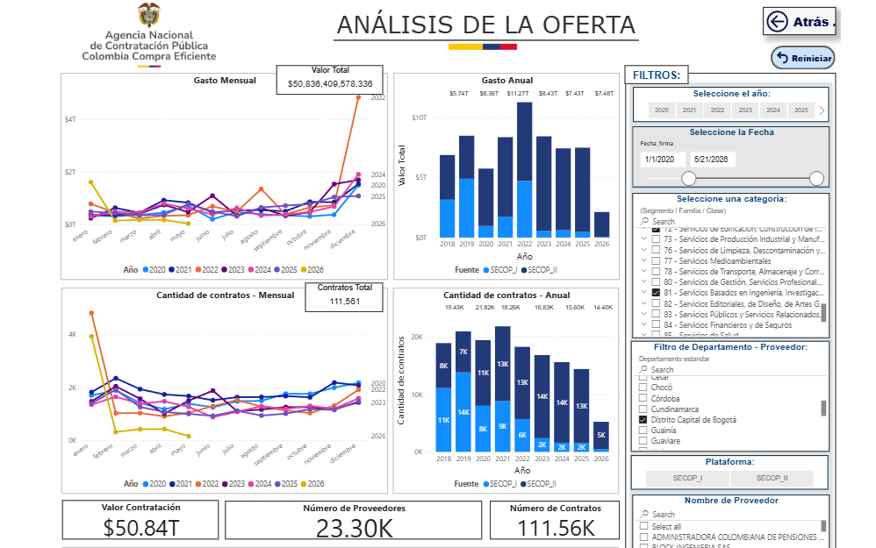
Fuente:CEE

En cuanto al valor mensual contratado, la tendencia evidencia que la contratación pública presenta una marcada estacionalidad. Históricamente, durante el último trimestre del año, especialmente entre noviembre y diciembre, se concentran los mayores montos de contratación, alcanzando los niveles más altos de ejecución presupuestal. Para la vigencia 2026 se observa igualmente una dinámica creciente durante los primeros meses, aunque todavía inferior a la registrada al cierre de las vigencias anteriores por tratarse de información parcial.

Respecto al número de contratos, el comportamiento anual muestra que 2020 registró el mayor volumen de contratación, con aproximadamente 21.820 contratos, seguido de 2021 con cerca de 18.260 contratos. A partir de 2022 se evidencia una disminución gradual en la cantidad de contratos adjudicados; sin embargo, esta reducción no implica necesariamente una menor inversión, sino una posible concentración de mayores recursos en contratos de mayor cuantía o una optimización de la gestión contractual. Así mismo, el elevado número de proveedores (23.300) demuestra que existe una oferta suficiente y diversificada dentro del mercado analizado, permitiendo una adecuada competencia entre empresas especializadas. Para procesos relacionados con el suministro, instalación e implementación de soluciones tecnológicas, como los kits de videovigilancia y sistemas de alarma comunitaria, este comportamiento representa un entorno favorable, ya que existe una base amplia de potenciales oferentes con capacidad técnica, financiera y operativa para participar en este tipo de contrataciones, reduciendo el riesgo de concentración del mercado y promoviendo los principios de pluralidad de oferentes y selección objetiva establecidos en la contratación pública.

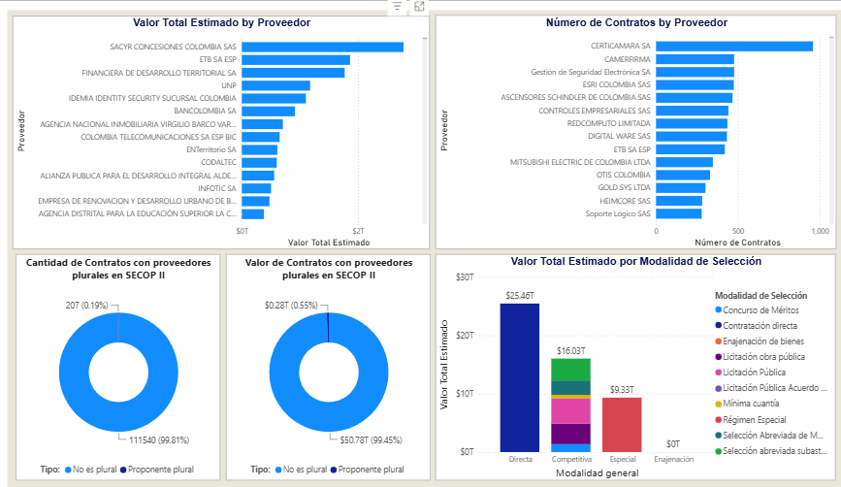
Fuente:CEE

La información correspondiente al Análisis de la Oferta evidencia que el mercado asociado al segmento analizado presenta una amplia participación de empresas con diferentes niveles de capacidad técnica y financiera. En cuanto al valor total estimado por proveedor, se observa que SACYR Concesiones Colombia S.A.S. concentra el mayor volumen de contratación, con un valor superior a los $2 billones, seguida por ETB S.A. E.S.P., Financiera de Desarrollo Territorial S.A. – FINDETER, la Universidad Nacional de Colombia, IDEMIA Identity & Security, Bancolombia, Agencia Nacional Inmobiliaria Virgilio Barco Vargas, Colombia Telecomunicaciones S.A. ESP BIC y otras entidades que registran importantes montos contractuales. Este comportamiento refleja que el mercado cuenta con empresas de gran capacidad operativa y financiera, capaces de ejecutar contratos de alta complejidad y cuantía, favoreciendo la disponibilidad de proveedores con experiencia en proyectos tecnológicos, infraestructura y servicios especializados.

Por otra parte, el indicador de número de contratos por proveedor muestra que Certicámara S.A. lidera la cantidad de contratos celebrados, con cerca de 1.000 contratos, seguida por Camerfirma, Gestión de Seguridad Electrónica S.A., ESRI Colombia S.A.S., Ascensores Schindler de Colombia S.A.S., Controles Empresariales S.A.S., Redcómputo Ltda., Digital Ware S.A.S., ETB S.A. E.S.P., Mitsubishi Electric de Colombia, OTIS Colombia, GOLD SYS Ltda., Heimcore S.A.S. y Soporte Lógico S.A.S.. La participación de empresas especializadas en tecnología, seguridad electrónica, telecomunicaciones, software y soluciones digitales evidencia que el mercado dispone de una oferta consolidada de proveedores con experiencia en la ejecución de contratos relacionados con infraestructura tecnológica y servicios de seguridad.

Respecto al nivel de competencia, los indicadores muestran que la contratación pública continúa siendo altamente competitiva. Del total de 111.561 contratos registrados, 111.540 contratos (99,81 %) fueron adjudicados con un único proveedor, mientras que únicamente 207 contratos (0,19 %) correspondieron a procesos con pluralidad de oferentes. De igual forma, del valor total contratado cercano a $50,84 billones, aproximadamente $50,57 billones (99,45 %) fueron adjudicados mediante procesos con un solo proveedor y cerca de $0,28 billones (0,55 %) correspondieron a contratos adjudicados con participación plural. Estas cifras reflejan que, si bien existe un número importante de empresas habilitadas para participar, las características técnicas, la especialización de los bienes y servicios o la modalidad de contratación generan que gran parte de los procesos sean adjudicados a un único proveedor.

PROVEEDORES POTENCIALES

Gestión de Seguridad Electrónica S.A.: Empresa especializada en el diseño, suministro, instalación y mantenimiento de sistemas de videovigilancia, alarmas, control de acceso y soluciones integrales de seguridad electrónica.

Redcómputo Ltda.: Proveedor de infraestructura tecnológica, redes de comunicaciones, centros de datos y soluciones de seguridad electrónica para entidades públicas y privadas.

ETB S.A. E.S.P.: Empresa de telecomunicaciones con amplia experiencia en conectividad, redes de fibra óptica, videovigilancia, Internet de las Cosas (IoT) y proyectos de ciudades inteligentes.

Colombia Telecomunicaciones S.A. ESP BIC (Movistar Empresas): Desarrolla proyectos de conectividad, infraestructura tecnológica, videovigilancia, servicios en la nube y soluciones de seguridad para organizaciones públicas y privadas.

Certicámara S.A.: Compañía especializada en servicios tecnológicos, seguridad digital, certificación electrónica e infraestructura tecnológica para entidades públicas.

ESRI Colombia S.A.S.: Empresa líder en sistemas de información geográfica (SIG), utilizada en proyectos de monitoreo, gestión territorial y análisis para la seguridad ciudadana.

Digital Ware S.A.S.: Desarrolla e integra soluciones tecnológicas, plataformas de información y servicios de transformación digital para el sector público.

Soporte Lógico S.A.S.: Proveedor de infraestructura tecnológica, soluciones de hardware, software, redes y soporte especializado para entidades gubernamentales.

Controles Empresariales S.A.S.: Empresa dedicada al suministro e implementación de sistemas de automatización, control de acceso y seguridad electrónica.

IDEMIA Identity & Security Colombia S.A.S.: Especializada en soluciones de identificación biométrica, autenticación digital, control de acceso y tecnologías avanzadas para la seguridad.

Johnson Controls Colombia S.A.S.: Multinacional dedicada al diseño e integración de sistemas de videovigilancia, alarmas, detección de incendios y automatización de edificios.

Securitas Colombia S.A.: Empresa de seguridad integral que ofrece soluciones de vigilancia electrónica, monitoreo remoto, alarmas y gestión de riesgos.

Hikvision Colombia S.A.S.: Fabricante líder mundial de cámaras de videovigilancia, grabadores digitales, sistemas de alarma, control de acceso y soluciones con inteligencia artificial.

Dahua Technology Colombia S.A.S.: Empresa especializada en cámaras IP, sistemas de videovigilancia, analítica inteligente, grabadores y soluciones de seguridad electrónica.

Axis Communications Colombia: Fabricante de soluciones de videovigilancia IP, cámaras inteligentes y sistemas de monitoreo para proyectos de alta complejidad.

Hanwha Vision (Wisenet): Fabricante internacional de equipos profesionales de videovigilancia, cámaras de alta resolución y soluciones inteligentes para seguridad pública y privada.

Analisis cotizaciones

La matriz se organiza jerárquicamente en Ítem → Grupo → Componente → Elemento, donde los "Grupos" corresponden a los dos paquetes de dotación que se van a contratar: (1) Kit de vigilancia (cámaras, DVR/NVR, monitor, UPS, sistemas antirrobo, instalación y capacitación) y (2) Sistema de alarma comunitaria (alarma, sistema antirrobo para la alarma, instalación y capacitación). Cada elemento tiene una columna de "Características" con ficha técnica detallada (resolución, IP67, ONVIF, garantías mínimas, año de fabricación, etc.), lo cual funciona como especificación técnica mínima que los proveedores deben cumplir para cotizar.

Para la parte de precios, la metodología es un sondeo de mercado comparativo entre seis (6) proponentes/fuentes (CS1 LTDA, JF Security and Service SAS, SPS Integradores, Electronic System Group, Proxel SAS, y una referencia interna "FDLUSA 2025", que probablemente corresponde a un contrato anterior de la misma entidad usado como punto de comparación histórico). Para cada elemento, se registra el valor unitario cotizado por cada proponente, el IVA (19%) y el valor unitario con IVA incluido, columna por columna.

A partir de esas seis cotizaciones, la matriz calcula estadísticos por fila: promedio, desviación estándar, límite superior y límite inferior (probablemente promedio ± 1 desviación estándar), lo que constituye un filtro estadístico de valores atípicos. El "valor de referencia" final no es simplemente el promedio de las seis cotizaciones, sino un promedio depurado que excluye las cotizaciones que caen fuera del rango aceptable —de hecho, en varias filas hay una nota explícita como "SE TOMAN VALORES DE #5, 6" o "SE TOMAN VALORES DE #1, 5", indicando que el analista descartó manualmente ciertas cotizaciones (probablemente por ser outliers, valores en cero, o precios no comparables) y recalculó el valor de referencia solo con las cotizaciones consideradas válidas.

Ese valor de referencia unitario se multiplica luego por la cantidad requerida de cada elemento (25 o 75 unidades, según el ítem) para obtener el "Valor Referencia Total" por elemento, y estos se suman en subtotales por grupo (Subtotal Kit de Vigilancia y Subtotal Sistema de Alarma Comunitaria), que finalmente se consolidan en un Total Contrato de aproximadamente $491.9 millones de pesos.

En términos de trazabilidad y control, el documento incluye capacitación como componente presupuestado (transferencia de conocimiento técnico y sensibilización en seguridad, con perfiles profesionales definidos para cada capacitador), lo que demuestra que el estudio no solo cubre bienes sino también servicios asociados a la puesta en marcha. Además, la matriz cierra con un pie de firmas que documenta el circuito de elaboración, revisión y aprobación (Ana María Solano como contratista elaboradora, Nicolás García Urdaneta como revisor de Planeación, y Jenny Carolina Cristancho Moreno como aprobadora del área de Seguridad y Convivencia), lo cual es evidencia del control interno típico exigido en estudios de mercado de entidades públicas para sustentar el presupuesto oficial del proceso.

En conjunto, la metodología aplicada es la estándar en contratación estatal colombiana para determinar el valor estimado del contrato: identificación de necesidades técnicas, especificación de fichas técnicas mínimas, recolección de cotizaciones de múltiples proveedores del mercado, depuración estadística de precios atípicos, cálculo de un valor de referencia promedio, proyección a cantidades reales, consolidación en presupuesto oficial, todo documentado y trazable para su posterior auditoría o control fiscal.

ESTUDIO DE MERCADO

La información obtenida del tablero de Colombia Compra Eficiente evidencia que la demanda de contratación pública en el segmento analizado mantiene un comportamiento dinámico y representa un mercado de gran tamaño. Entre 2020 y el 12 de mayo de 2026, las entidades estatales registran un valor total contratado de $281,02 billones, distribuidos en 518.308 contratos, lo que demuestra una demanda sostenida de bienes y servicios relacionados con el sector, generando un entorno favorable para la participación de proveedores especializados.

En cuanto al gasto anual, se observa que el mayor nivel de contratación se presentó durante 2021, con un valor cercano a $56 billones, seguido por los años 2022, 2023 y 2025, que registran valores superiores a $45 billones. Este comportamiento refleja una estabilidad en la inversión pública durante los últimos años, evidenciando que las entidades estatales continúan destinando importantes recursos para la adquisición de bienes y servicios especializados, entre ellos soluciones tecnológicas, infraestructura y servicios asociados.

El comportamiento del gasto mensual muestra una tendencia creciente durante el segundo semestre de cada vigencia, especialmente entre los meses de noviembre y diciembre, cuando se concentra una parte importante de la ejecución presupuestal. La vigencia 2025 presenta el mayor crecimiento mensual, alcanzando aproximadamente $16 billones en diciembre, mientras que las cifras correspondientes a 2026 son inferiores debido a que la información únicamente comprende los primeros meses del año.

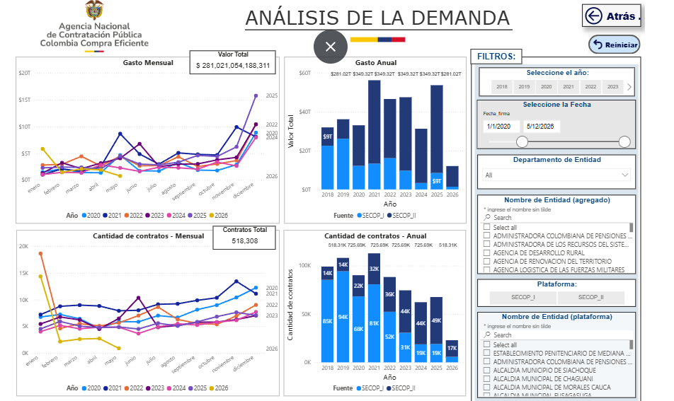
Fuente:CEE

Respecto al número de contratos, la serie histórica evidencia que el mayor volumen de contratación se presentó en 2020, con aproximadamente 100.000 contratos, seguido de 2021, con cerca de 90.000 contratos. A partir de 2022 se observa una disminución gradual en la cantidad de contratos adjudicados; sin embargo, esta reducción no necesariamente implica una menor demanda, sino una tendencia hacia procesos de mayor cuantía y una mayor concentración de recursos por contrato.

En términos generales, las cifras permiten concluir que la demanda pública dentro del segmento continúa siendo elevada y estable, con importantes niveles de inversión y una contratación permanente por parte de las entidades estatales. Este comportamiento favorece el desarrollo de procesos como el presente, relacionado con la adquisición e instalación de kits de videovigilancia y sistemas de alarma comunitaria, al evidenciar que existe una demanda constante de soluciones tecnológicas orientadas al fortalecimiento de la seguridad, la infraestructura tecnológica y la gestión de la convivencia ciudadana. La magnitud de los recursos ejecutados y el volumen de contratos celebrados demuestran que el mercado mantiene condiciones favorables para la participación de proveedores especializados y la ejecución de proyectos de seguridad electrónica en el sector público. 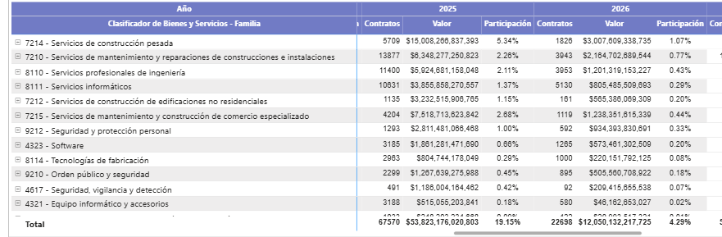
Fuente:CEE

El análisis de la demanda por familia de bienes y servicios evidencia que durante las vigencias 2025 y 2026 las entidades públicas continuaron realizando una importante inversión en bienes y servicios relacionados con infraestructura, tecnología y seguridad. Aunque los mayores valores contratados corresponden a actividades de construcción e ingeniería, también se observa una demanda significativa en familias directamente relacionadas con el presente proceso, como Seguridad, vigilancia y detección (UNSPSC 4617), Orden público y seguridad (UNSPSC 9210), Software (UNSPSC 4323) y Equipo informático y accesorios (UNSPSC 4321), lo que refleja la creciente incorporación de soluciones tecnológicas para fortalecer la seguridad institucional y ciudadana.

En la vigencia 2025, la familia 4617 – Seguridad, vigilancia y detección, directamente relacionada con la adquisición de cámaras de videovigilancia, sistemas de alarma y demás equipos de seguridad electrónica, registró 491 contratos, por un valor aproximado de $1,186 billones, equivalente al 0,42 % del valor total contratado. Para 2026, con corte a la fecha del reporte, esta misma familia registra 92 contratos, por un valor cercano a $209.416 millones, representando el 0,07 % de la contratación total, cifra que resulta consistente al tratarse de una vigencia en ejecución y no consolidada.

De igual manera, la familia 9210 – Orden público y seguridad, relacionada con servicios para el fortalecimiento de la seguridad ciudadana, presenta una demanda importante. Durante 2025 se celebraron 2.299 contratos, por un valor aproximado de $1,268 billones, mientras que en 2026 se registran 895 contratos, con un valor cercano a $505.601 millones. Este comportamiento evidencia que las entidades públicas continúan destinando recursos significativos para programas y proyectos orientados al fortalecimiento de la seguridad, la convivencia y la protección ciudadana.

En el componente tecnológico también sobresalen las familias 4323 – Software y 4321 – Equipo informático y accesorios, las cuales constituyen un soporte fundamental para la operación de sistemas de videovigilancia, monitoreo, almacenamiento de información y administración de plataformas tecnológicas. En 2025, la familia Software registró 3.185 contratos por $1,861 billones, mientras que Equipo informático y accesorios alcanzó 3.188 contratos por $515.056 millones. Para 2026, estas familias reportan 1.265 contratos por $573.461 millones y 580 contratos por $466.163 millones, respectivamente, confirmando que las soluciones tecnológicas continúan representando una parte importante de la demanda del sector público.

Asimismo, la familia 8111 – Servicios informáticos refleja una alta dinámica del mercado tecnológico, con 10.631 contratos y una contratación superior a $3,856 billones durante 2025. En 2026, esta categoría registra 5.130 contratos, por un valor aproximado de $805.486 millones, lo que evidencia que las entidades públicas continúan fortaleciendo sus capacidades digitales mediante la contratación de servicios especializados en tecnologías de la información.

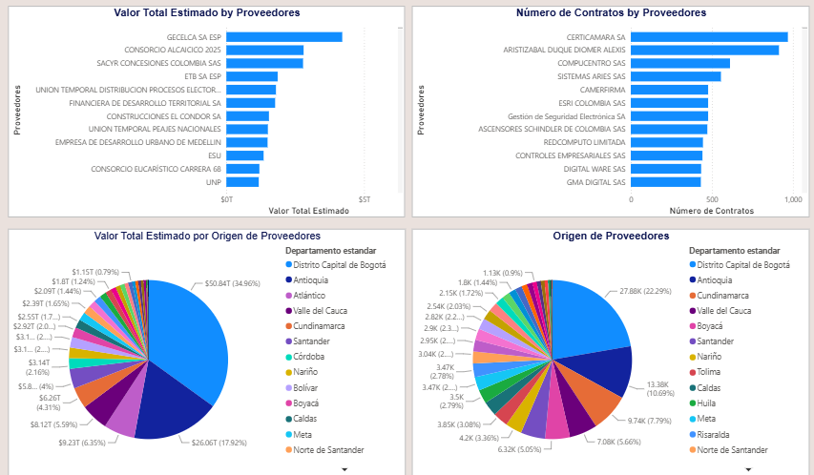

Fuente:CEE

Complementando el análisis de la demanda, la información relacionada con los proveedores evidencia que el mercado presenta una amplia participación de empresas con capacidad técnica y financiera para atender las necesidades de las entidades públicas. En cuanto al valor total estimado por proveedor, se destacan organizaciones como GECELCA S.A. E.S.P., Consorcio Alcancico 2025, SACYR Concesiones Colombia S.A.S., ETB S.A. E.S.P., Unión Temporal Distribución Procesos Electorales, Financiera de Desarrollo Territorial S.A. (FINDETER), Construcciones El Cóndor S.A., Empresa de Desarrollo Urbano de Medellín (EDU), Consorcio Eucarístico Carrera 68 y la Universidad Nacional de Colombia, las cuales concentran los mayores montos de contratación. Lo anterior evidencia la existencia de empresas y entidades con amplia capacidad para ejecutar contratos de gran envergadura, demostrando la solidez y competitividad del mercado nacional.

Por su parte, el indicador de número de contratos por proveedor muestra que Certicámara S.A. lidera la contratación con aproximadamente 950 contratos, seguida por Aristizábal Duque Diomer Alexis, Computecno S.A.S., Sistemas Aries S.A.S., Camerfirma, ESRI Colombia S.A.S., Gestión de Seguridad Electrónica S.A., Ascensores Schindler de Colombia S.A.S., Redcómputo Ltda., Controles Empresariales S.A.S., Digital Ware S.A.S. y GMA Digital S.A.S.. La presencia de empresas especializadas en seguridad electrónica, telecomunicaciones, software, infraestructura tecnológica y transformación digital demuestra que existe una oferta consolidada de proveedores con experiencia en la ejecución de contratos tecnológicos similares al objeto del presente proceso.

Respecto al origen de los proveedores, se observa una importante concentración en el Distrito Capital de Bogotá, que reúne aproximadamente el 34,96 % del valor total contratado, equivalente a cerca de $50,84 billones. En segundo lugar se encuentra Antioquia, con una participación del 17,92 % y un valor cercano a $26,06 billones, seguida por el Atlántico, con el 6,35 % (aproximadamente $9,23 billones). Otros departamentos como Valle del Cauca, Cundinamarca, Santander, Córdoba, Nariño, Bolívar y Boyacá también presentan una participación representativa, lo que evidencia una adecuada distribución territorial de la capacidad empresarial y una oferta de proveedores proveniente de diferentes regiones del país.

De manera similar, al analizar el origen de los proveedores por número de contratos, Bogotá concentra aproximadamente 22,29 % del total, con cerca de 27.880 contratos, seguida por Antioquia, con alrededor de 13.380 contratos (10,69 %), y Cundinamarca, con 9.744 contratos (7,79 %). Posteriormente se ubican departamentos como Valle del Cauca, Boyacá, Santander, Nariño, Tolima, Caldas, Huila, Meta y Risaralda, los cuales mantienen una participación significativa en la contratación pública, confirmando que el mercado cuenta con una amplia base de proveedores distribuidos en diferentes regiones del territorio nacional..

INDICADORES FINANCIEROS

Para el cálculo y verificación de los indicadores financieros requeridos en el presente análisis, se utilizaron los códigos CIIU y las clasificaciones empresariales reportadas ante la Superintendencia de Sociedades. Esta información permitió identificar con precisión la actividad económica principal de cada empresa, su tamaño, su naturaleza jurídica y su nivel de riesgo financiero, garantizando así la homogeneidad en la comparación de los estados financieros y la adecuada interpretación de los resultados. El uso de estos códigos oficiales asegura que los indicadores obtenidos correspondan a parámetros sectoriales válidos, actualizados y consistentes con las obligaciones de reporte ante Supersociedades, fortaleciendo la transparencia y la rigurosidad técnica del análisis.

Para la determinación de los requisitos financieros del proceso se empleó la media podada como medida estadística central, debido a que permite obtener un valor representativo del comportamiento real del mercado. Este método elimina un porcentaje de los valores extremos tanto los más altos como los más bajos que pueden distorsionar el análisis y generar umbrales no acordes con la dinámica típica del sector.

La media podada reduce la influencia de datos atípicos y evita que la presencia de proveedores con estructuras financieras excepcionalmente altas o bajas afecte de manera desproporcionada el resultado. Esto es especialmente útil en mercados con alta heterogeneidad entre los oferentes, ya que permite identificar con mayor precisión el punto de equilibrio que refleja las condiciones habituales del sector.

En consecuencia, la aplicación de la media podada permite establecer requisitos financieros razonables, proporcionales y alineados con el comportamiento estadístico del mercado, evitando distorsiones y garantizando que los niveles exigidos sean técnicamente justificados y coherentes con la competencia real del sector.
El estudio financiero consistirá en verificar que los proponentes cumplan con las condiciones que el FDLUSA considera necesarias para la correcta ejecución del contrato. Dichas condiciones son el resultado del análisis del sector en el cual se toma el nicho de mercado. De igual forma, se verifica que el valor de la propuesta no sea superior al presupuesto oficial estimado por el FDLUSA y que cumpla con los indicadores financieros descritos a continuación.

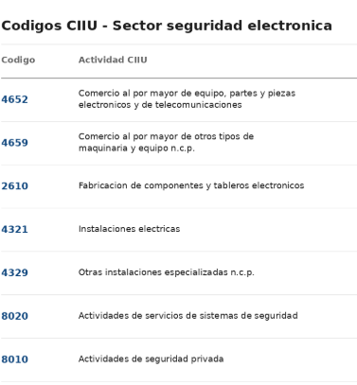
Para la determinación de los indicadores financieros habilitantes del presente proceso, se tomaron como referencia los códigos de la Clasificación Industrial Internacional Uniforme de Actividades Económicas CIIU Revisión 4 A.C. que corresponden a las actividades económicas desarrolladas por los potenciales oferentes del segmento. Los códigos utilizados como base para el cálculo de los índices de capacidad financiera y organizacional son: 4652 Comercio al por mayor de equipo, partes y piezas electrónicos y de telecomunicaciones; 4659 Comercio al por mayor de otros tipos de maquinaria y equipo n.c.p.; 2610 Fabricación de componentes y tableros electrónicos; 4321 Instalaciones eléctricas; 4329 Otras instalaciones especializadas n.c.p.; 8020 Actividades de servicios de sistemas de seguridad; y 8010 Actividades de seguridad privada. La selección de estos códigos responde a que agrupan el universo de empresas cuya actividad económica principal guarda correspondencia directa con el objeto del presente contrato, garantizando ver que los indicadores financieros exigidos sean proporcionales y coherentes con la realidad del sector, en cumplimiento de los lineamientos de Colombia Compra Eficiente para la elaboración de estudios de sector.
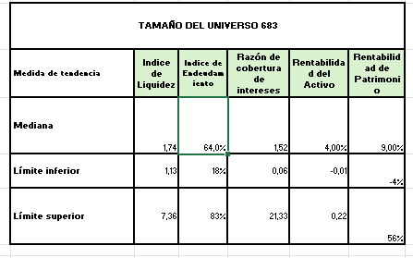
Índice de Liquidez: Activo Corriente / Pasivo Corriente: El proponente deberá acreditar que su índice de liquidez sea superior o igual a 1.74
Índice de Endeudamiento: Pasivo Total / Activo Total: El proponente deberá tener un índice de endeudamiento inferior o igual al 0,64 o 64 %.
Cobertura de intereses: Equivale a Utilidad Operacional / Gastos de Intereses, el cual refleja la capacidad del proponente de cumplir con sus obligaciones financieras. A mayor cobertura de intereses, menor es la probabilidad de que el proponente incumpla sus obligaciones financieras. Se considera que para el presente proceso el índice de cobertura de intereses deberá ser mayor o igual a (≥1,52)
Para el caso de los consorcios o las uniones temporales, la verificación financiera se realizará así:
Índice de Liquidez: Se multiplicará el porcentaje de participación de cada uno de los miembros del consorcio o de la unión temporal por el indicador de liquidez de cada miembro certificado en el RUP por la Cámara de Comercio; el resultado obtenido por cada miembro se sumará y será el indicador de Liquidez de la unión temporal o consorcio. Esta medición deberá ser igual o superior a 1,74.
Índice de Endeudamiento: Se multiplicará el porcentaje de participación de cada uno de los miembros del consorcio o de la unión temporal, por el indicador de endeudamiento de cada uno de ellos certificado en el RUP por la Cámara de Comercio; la sumatoria de los resultados obtenidos será el indicador de endeudamiento de la unión temporal o consorcio. El índice de endeudamiento debe ser inferior o igual al 0,64 o 64%.
Cobertura de intereses: Se multiplicará el porcentaje de participación de cada uno de los miembros del consorcio o de la unión temporal, por el indicador de endeudamiento de cada uno de ellos certificado en el RUP por la Cámara de Comercio; la sumatoria de los resultados obtenidos será el indicador de endeudamiento de la unión temporal o consorcio. El índice de cobertura de intereses debe ser mayor o igual a ≥ 1,52.

Capital de trabajo: Este indicador representa la liquidez operativa del proponente, es decir el remanente del proponente luego de liquidar sus activos corrientes (convertir en efectivo) y pagar el pasivo de corto plazo. Un capital de trabajo positivo contribuye con el desarrollo eficiente de la actividad económica del proponente. Es recomendable su uso cuando la Entidad Estatal requiere analizar el nivel de liquidez en términos absolutos.
Teniendo en cuenta lo anterior, la entidad ha realizado el análisis correspondiente y verificará el Capital de trabajo que debe ser mayor o igual (≥) al 13,64% del Presupuesto oficial asignado al proceso, el cual garantizará el desarrollo eficiente de la actividad económica del proponente y guarda una proporción con el objeto del contrato, el plazo de ejecución, la forma de pago y el valor de este.

CAPACIDAD ORGANIZACIONAL.
De conformidad con lo establecido en el Decreto 1082 de 2015 Artículo 2.2.1.1.1.5.3. numeral 4, los proponentes deben acreditar su capacidad organizacional a partir de los siguientes indicadores:
Rentabilidad sobre patrimonio: Utilidad Neta / Patrimonio. El Fondo de Desarrollo Local de Usaquén verificará la rentabilidad sobre el patrimonio en un valor mayor o igual a 0,09 o 9%.
Rentabilidad sobre activos: Utilidad Neta / Activo. El Fondo de Desarrollo Local de Usaquén verificará la rentabilidad sobre activos en un valor mayor o igual a 0,04 o 4%.
Para los proponentes en estructuras plurales, se procederá a realizar una ponderación de los componentes de los indicadores así:
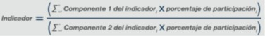
Donde n es el número de integrantes del oferente plural (unión temporal, consorcio o promesa de sociedad futura).
El oferente que no cumpla con la capacidad organizacional será INHABILITADO y, por tanto, su propuesta será rechazada.
La propuesta del oferente que no cumpla con la capacidad financiera o la capacidad organizacional será RECHAZADA.

INCENTIVOS PARA LA PROMOCIÓN DEL DESARROLLO EN LA CONTRATACIÓN PÚBLICA

Vinculación de mujeres

El Decreto 634 de 2023, “Por medio del cual se modifica el Decreto Distrital 332 de 2020, que establece medidas afirmativas para promover la participación de las mujeres en la contratación del Distrito Capital”. ARTÍCULO 3º. VINCULACIÓN DE MUJERES EN LA EJECUCIÓN DEL CONTRATO O CONVENIO. Sin perjuicio de la autonomía presupuestal y contractual de la que están investidas las entidades y organismos distritales, el área técnica respectiva o la dependencia que solicita la contratación, según corresponda, incluirá en los pliegos de condiciones, estudios y documentos previos y en las cláusulas contractuales de los procesos de selección pública y/o contratos y convenios estatales que adelanten, la obligación del futuro contratista u asociado de vincular y mantener un mínimo de mujeres para la ejecución del convenio o contrato, según los porcentajes que se establecen a continuación, y garantizando que la vinculación se realizará con plena observancia de las normas laborales o contractuales aplicables.

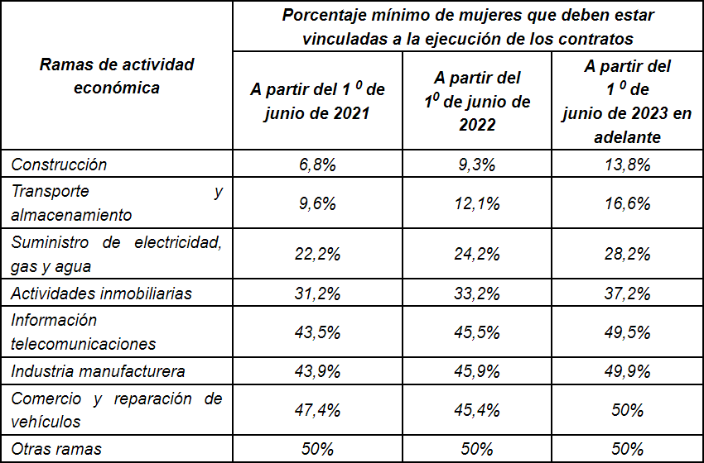

Por lo anterior, el porcentaje de mujeres que deben estar vinculadas a la ejecución del contrato que establece el Decreto a la fecha para esta actividad económica, es del 50%. Para el cumplimiento de lo señalado en el presente artículo, la Entidad solicitará al contratista los documentos necesarios para corroborar la contratación de las mujeres durante el periodo de ejecución del contrato en los porcentajes indicados, para lo cual será válida la manifestación bimensual bajo juramento del Representante Legal y del Revisor Fiscal del contratista (cuando aplique), sin perjuicio de otros mecanismos de verificación que establezca la supervisión del contrato.

El análisis de la oferta laboral para el presente proceso se sustenta en el comportamiento actual del mercado de trabajo en Bogotá y el territorio nacional. Según el Boletín Técnico del Mercado Laboral del DANE, con corte a marzo de 2026 y proyecciones a mayo del mismo año, se evidencia una dinámica de recuperación y consolidación de la fuerza laboral femenina, especialmente en sectores asociados a sector comercio y reparación de vehículos.

Justificación

En cumplimiento de lo dispuesto en el Decreto Distrital 332 de 2020, el cual establece la obligación de promover la vinculación de mujeres en la ejecución de los contratos celebrados por las entidades del Distrito Capital, resulta pertinente analizar las condiciones actuales del mercado laboral para determinar la viabilidad de exigir este requisito dentro del presente proceso de contratación. Para ello, se tomó como referencia la información publicada por el Departamento Administrativo Nacional de Estadística (DANE) en el Boletín Técnico de la Gran Encuesta Integrada de Hogares (GEIH) correspondiente al trimestre enero-marzo de 2026, el cual permite identificar la disponibilidad de talento humano femenino en el país.

De acuerdo con los resultados de la GEIH, durante el trimestre enero-marzo de 2026 la tasa de desocupación femenina fue del 12,2 %, mientras que para los hombres se ubicó en 7,7 %, lo que evidencia una diferencia de 4,4 puntos porcentuales. Asimismo, la tasa global de participación alcanzó el 53,1 % para las mujeres y el 76,7 % para los hombres, reflejando una brecha de 23,6 puntos porcentuales. De igual manera, la tasa de ocupación fue del 46,7 % para la población femenina frente al 70,8 % registrada para la masculina. Estos indicadores muestran que, aunque persisten diferencias en el acceso al empleo entre hombres y mujeres, existe una amplia población femenina disponible para incorporarse al mercado laboral, aspecto que favorece el cumplimiento de las obligaciones de inclusión previstas en la normativa distrital (DANE, GEIH, mayo de 2026).

Al revisar la ocupación femenina por ramas de actividad económica, se observa que el mayor número de mujeres ocupadas se concentra en comercio y reparación de vehículos, con aproximadamente 1.880.000 personas, seguido por las actividades de administración pública, defensa, educación y atención de la salud, con 1.817.000 ocupadas, y por las actividades artísticas, de entretenimiento y otros servicios, con cerca de 1.400.000 mujeres. En particular, la rama de información y comunicaciones, estrechamente relacionada con las actividades de infraestructura tecnológica, telecomunicaciones y seguridad electrónica que demanda el presente proceso, registra 146.000 mujeres ocupadas, cifra que, aunque inferior a la participación masculina (291.000 hombres), demuestra la existencia de personal femenino con formación y experiencia en este tipo de actividades, permitiendo identificar una oferta laboral suficiente para atender los requerimientos del contrato (DANE, GEIH, mayo de 2026).

Desde la perspectiva de la posición ocupacional, el mayor número de mujeres se encuentra vinculado como obreras o empleadas particulares, con 4.593.000 personas, seguido por las trabajadoras por cuenta propia, que representan 3.782.000 mujeres. Esta distribución evidencia que una proporción importante de la fuerza laboral femenina participa bajo relaciones laborales formales o susceptibles de contratación, facilitando que los futuros contratistas incorporen personal femenino durante la ejecución del contrato. Adicionalmente, la evolución de los indicadores laborales muestra una mejora sostenida en las condiciones de empleo para las mujeres, toda vez que la tasa de desocupación disminuyó del 20,2 % en el trimestre enero-marzo de 2021 al 12,2 % en el mismo periodo de 2026, reflejando una mayor incorporación de mujeres al mercado laboral y ampliando la disponibilidad de talento humano para el desarrollo de actividades relacionadas con el objeto contractual (DANE, GEIH, mayo de 2026).

En consecuencia, el análisis del mercado laboral permite concluir que existen condiciones objetivas para exigir el cumplimiento de la obligación prevista en el Decreto Distrital 332 de 2020. La disponibilidad de mano de obra femenina, incluyendo personal vinculado a actividades de información, comunicaciones, tecnología y servicios relacionados con la seguridad electrónica, demuestra que los potenciales contratistas cuentan con la capacidad de incorporar mujeres durante la ejecución del contrato, sin que esta exigencia limite la concurrencia de oferentes o afecte la adecuada ejecución del objeto contractual. Por el contrario, su aplicación contribuye a promover la equidad de género y la participación laboral femenina, en armonía con los principios de inclusión y responsabilidad social que orientan la contratación pública distrital.

Mipymes

Con el propósito de verificar la existencia de pluralidad de oferentes con capacidad para participar en el presente proceso, se realizó una consulta en la base de datos de información empresarial de la Superintendencia de Sociedades de Colombia, utilizando como filtro los códigos CIIU aplicables al objeto contractual, a saber: 4652 Comercio al por mayor de equipo, partes y piezas electrónicos y de telecomunicaciones; 4659 Comercio al por mayor de otros tipos de maquinaria y equipo n.c.p.; 2610 Fabricación de componentes y tableros electrónicos; 4321 Instalaciones eléctricas; 4329 Otras instalaciones especializadas n.c.p.; 8020 Actividades de servicios de sistemas de seguridad; y 8010 Actividades de seguridad privada. Como resultado de dicha consulta, se identificaron 557 empresas activas clasificadas bajo estos códigos en el territorio nacional, con una presencia destacada en el Distrito Capital de Bogotá, lo que confirma la pluralidad de potenciales oferentes para el presente proceso y la existencia de un mercado suficientemente competido para garantizar condiciones favorables de precio en la subasta inversa.

Del análisis de la información reportada a la Superintendencia de Sociedades se evidenció que dentro de las 557 empresas identificadas hay una participación relevante de micro, pequeñas y medianas empresas MiPymes domiciliadas en Colombia, lo que guarda coherencia con la estructura del mercado de distribución de equipos tecnológicos descrita en el análisis de la oferta. Esta pluralidad de MiPymes activas en los segmentos CIIU mencionados respalda la procedencia de establecer condiciones habilitantes diferenciales que promuevan y faciliten su participación en el presente proceso de selección, en cumplimiento de lo dispuesto en el artículo 2.2.1.2.4.2.18 del Decreto 1082 de 2015, garantizando así condiciones de competencia inclusiva y selección objetiva en la subasta inversa (Superintendencia de Sociedades, 2026).

Análisis Demográfico: Unidad para las Víctimas
A continuación, se detalla información correspondiente a la Unidad de Víctimas
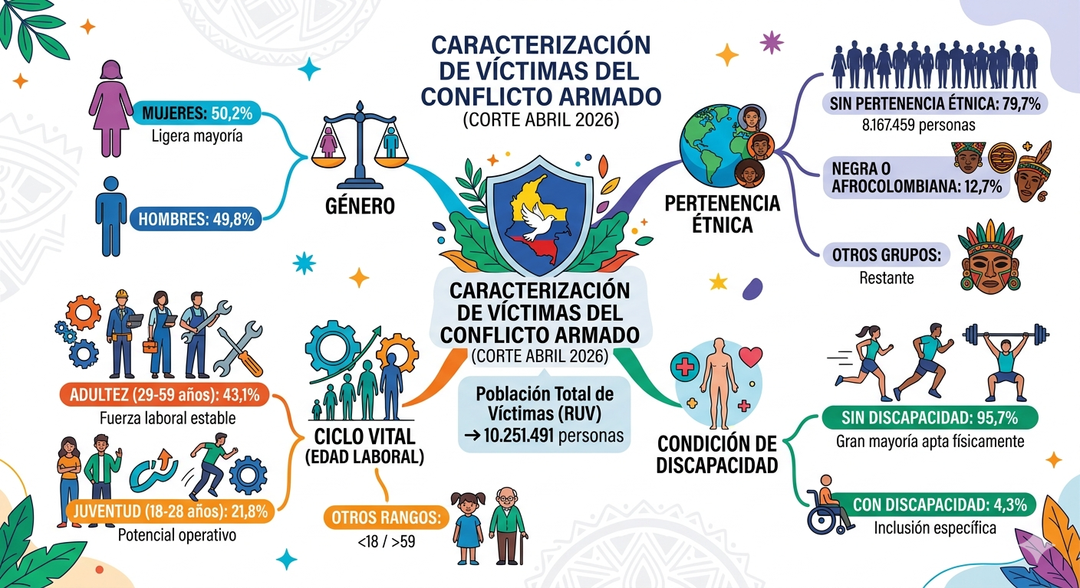
De acuerdo con la información oficial consultada en mayo de 2026 (con fecha de corte al 30 de abril de 2026), se puede concluir lo siguiente:
- Del total de víctimas de conflicto armado (es decir 10.251.491), el 50,2% son mujeres y el 49,8% son hombres.
- De la anterior cifra, el mayor número de víctimas no se encuentra catalogado dentro de ninguna pertenencia étnica con un total de 8.167.459, que representa el 79,7% del total. Seguido de la población Negra o Afrocolombiana representada en un 12,7%.
- El mayor número de víctimas, dentro de su ciclo vital, se encuentra entre los 29 y 59 años representado en un 43,1%, seguido por los que se encuentran en un rango de 18 a 28 años representado en un 21,8%.
- Del total de víctimas de conflicto armado (es decir 10.251.491), no se encuentran catalogados dentro de ninguna clase de discapacidad el 95,7%.

Pobreza monetaria

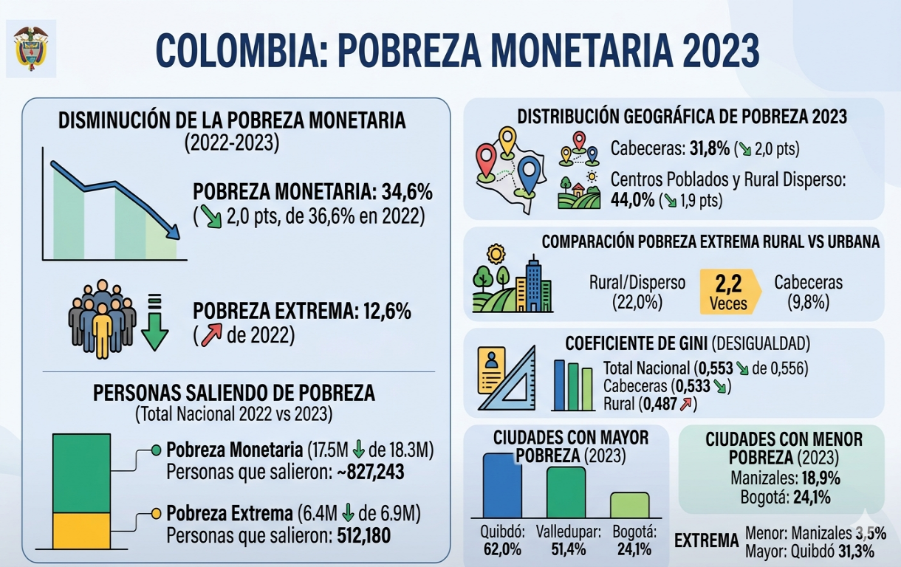

Con el fin de analizar la conveniencia y oportunidad de fomentar la participación en la ejecución del contrato de población en pobreza extrema, desplazados por la violencia, personas en proceso de reintegración o reincorporación y sujetos de especial protección constitucional, en cumplimiento de lo dispuesto en el artículo 2.2.1.2.4.2.16 del Decreto 1082 de 2015, se tomaron como referencia las cifras oficiales de pobreza monetaria publicadas por el DANE para el año 2023. Según dicha fuente, el 34,6 % de los colombianos se encontraba en condición de pobreza monetaria, equivalente a 17.504.698 personas, mientras que el 12,6 % se hallaba en situación de pobreza monetaria extrema, correspondiente a 6.392.321 personas a nivel nacional. En el caso particular de Bogotá, la incidencia de pobreza monetaria fue del 24,1 %, una de las más bajas entre las ciudades del país, lo que refleja un entorno urbano con condiciones relativamente más favorables aunque con desafíos persistentes en materia de inclusión socioeconómica. El coeficiente de Gini nacional se ubicó en 0,553, evidenciando niveles de desigualdad que demandan esfuerzos sostenidos por parte del Estado para democratizar las oportunidades económicas entre la población más vulnerable (DANE, Pobreza Monetaria y Desigualdad, 2023).

Ante este panorama, si bien el presente proceso de contratación tiene por objeto la adquisición, instalación y puesta en funcionamiento de kits de vigilancia y sistemas de alarma comunitaria, cuya ejecución involucra actividades de suministro de equipos tecnológicos, instalación técnica a punto y capacitación comunitaria, y teniendo en cuenta que se desconoce la estructura de personal con que cuentan los potenciales proveedores al momento de su vinculación, no resulta posible establecer con precisión la cantidad de personas en condición de vulnerabilidad que podrían ser contratadas durante la ejecución. No obstante, en atención a los principios de inclusión social y democratización de las oportunidades económicas establecidos en la Directiva 001 de 2011 de la Alcaldía Mayor de Bogotá, se recomienda que el contratista, en proporción no inferior al 5 % del personal vinculado para la ejecución, promueva activamente la contratación de personas en condición de pobreza extrema, víctimas del desplazamiento forzado, personas en proceso de reintegración o reincorporación y demás sujetos de especial protección constitucional. Para dar efectividad a este propósito, se sugiere que el contratista adelante convocatorias abiertas que den prioridad a candidatos que acrediten alguna de las condiciones señaladas, particularmente para las labores de instalación técnica a punto de los elementos y las sesiones de transferencia de conocimiento y sensibilización en seguridad, y que en caso de no recibir postulaciones idóneas por parte de esta población, podrá vincular personal que cumpla con los perfiles técnicos requeridos para el cumplimiento de las obligaciones contractuales (DANE, Pobreza Monetaria y Desigualdad, 2023).

CONCLUSIÓN
Con fundamento en el análisis realizado, se concluye que el mercado presenta condiciones favorables para adelantar el presente proceso de contratación, toda vez que existe una oferta suficiente de proveedores con capacidad técnica, operativa y financiera para suministrar, instalar y poner en funcionamiento los equipos tecnológicos requeridos para el fortalecimiento de la autoprotección vecinal en la localidad de Usaquén. La revisión de las condiciones económicas, la dinámica de la contratación pública, el comportamiento de la oferta y la demanda, así como la identificación de potenciales proveedores, evidencian un entorno competitivo que favorece la pluralidad de oferentes y reduce el riesgo de concentración del mercado.
Asimismo, el análisis permitió identificar que el sector de la seguridad electrónica mantiene una tendencia de crecimiento impulsada por la incorporación de nuevas tecnologías como inteligencia artificial, analítica de video, Internet de las Cosas (IoT), plataformas de monitoreo remoto y soluciones de videovigilancia inteligente, lo que garantiza la disponibilidad de equipos con altos estándares de calidad e innovación para atender las necesidades del proceso. De igual manera, las inversiones realizadas por el Distrito Capital en infraestructura tecnológica y seguridad ciudadana reflejan una política de fortalecimiento institucional que respalda la pertinencia de este tipo de proyectos.
Desde el punto de vista normativo, el proceso cuenta con un marco regulatorio claro que comprende la legislación en materia de contratación estatal, seguridad y convivencia ciudadana, protección de datos personales y los lineamientos técnicos emitidos por la Secretaría Distrital de Seguridad, Convivencia y Justicia para la implementación del Modelo de Autoprotección Vecinal. Igualmente, el análisis del mercado laboral demuestra que existe disponibilidad de talento humano, incluyendo mano de obra femenina suficiente para dar cumplimiento a las obligaciones previstas en el Decreto Distrital 332 de 2020, sin generar restricciones para la participación de los potenciales contratistas.
En consecuencia, se considera que el presente proceso es técnica, jurídica, financiera y comercialmente viable, dado que el mercado ofrece condiciones adecuadas de competencia, disponibilidad de proveedores especializados, acceso a tecnologías actualizadas y capacidad para satisfacer las especificaciones técnicas establecidas por la Entidad. Lo anterior permite concluir que existen las condiciones necesarias para desarrollar el proceso de selección en condiciones de transparencia, eficiencia y pluralidad de oferentes, contribuyendo al fortalecimiento de la seguridad y la convivencia ciudadana mediante la implementación de soluciones tecnológicas orientadas a la autoprotección vecinal en la localidad de Usaquén.

Proyecto | Juan Daniel Rodriguez Celedon
Reviso y Aprobó | Juan Gabriel Aguilar Orjuela | 

